Họ và Tên: Tô Hoàng Tuấn
Mssv: 1250080221
Lớp: 12_ĐH_CNTT5
THỰC HÀNH 2
1. Liệt kê tên (last_name) và lương (salary) của những nhân viên có lương lớn hơn 12000$.
Code:
SELECT last_name, salary
FROM employees
WHERE salary > 12000;
Kết quả:
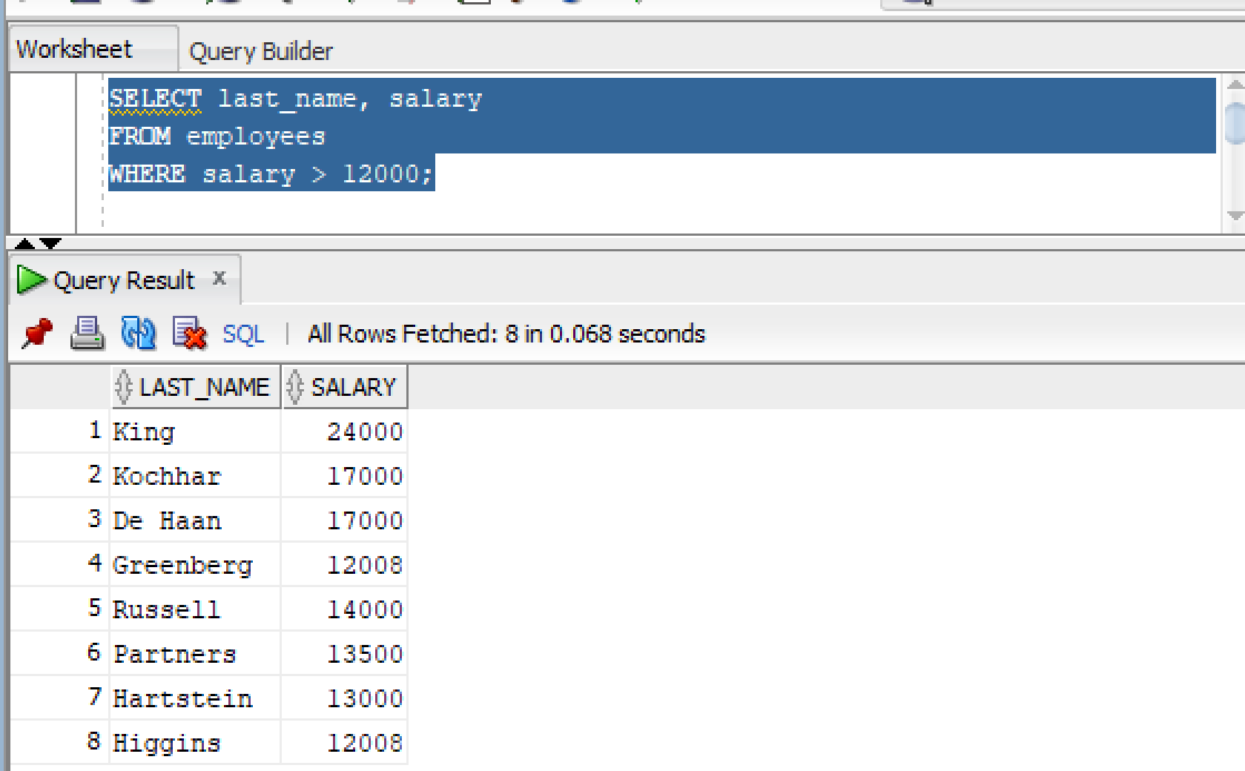

2. Liệt kê tên và lương của những nhân viên có lương thấp hơn 5000$ hoặc lớn hơn 12000$.
Code:
Select last_name, salary
from employees
where salary < 5000 or salary > 12000;
Kết quả:
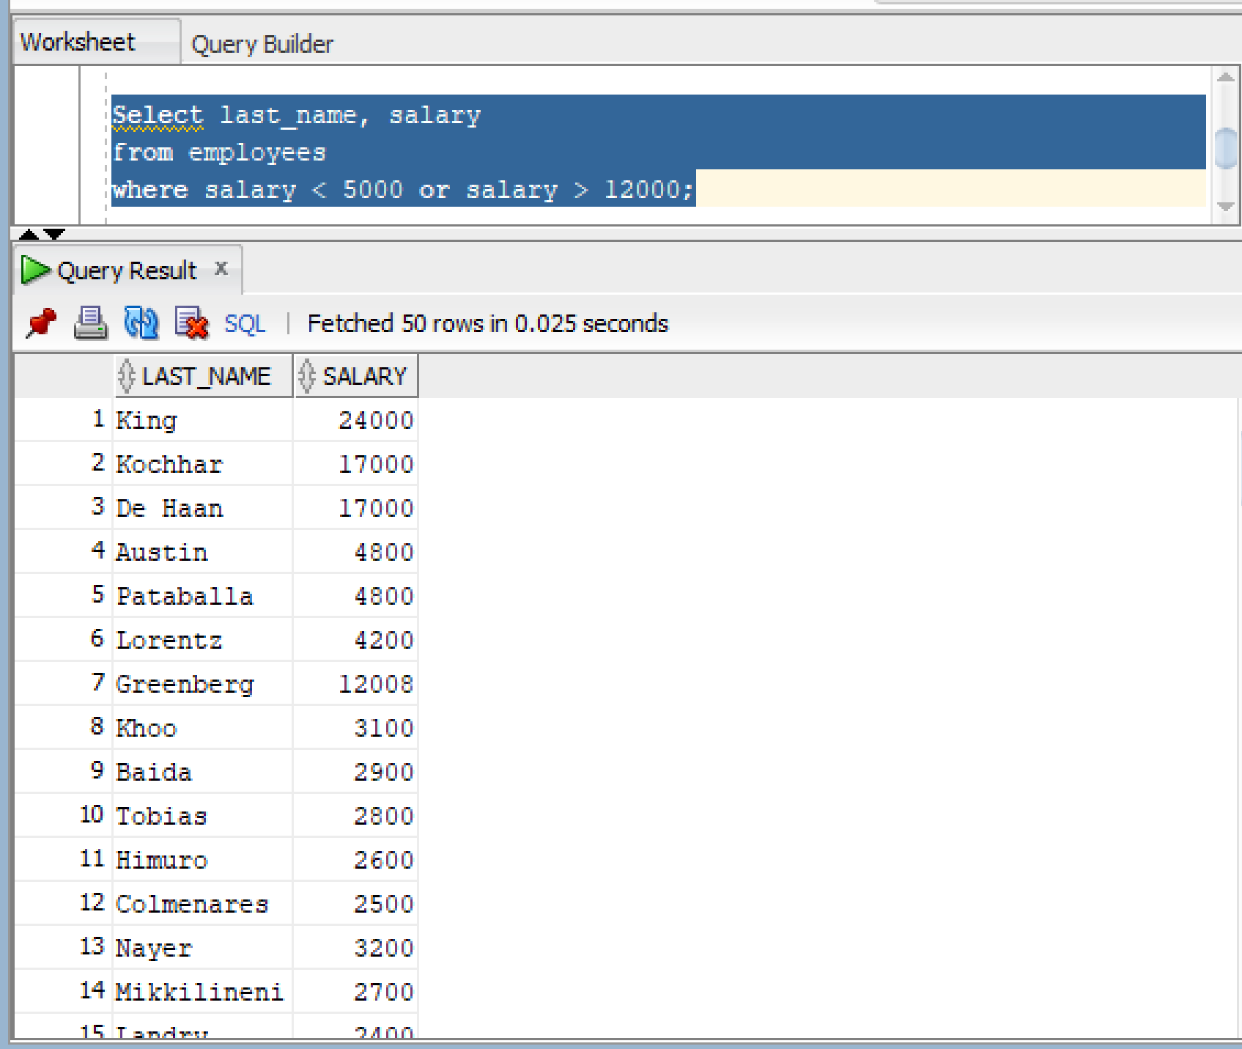

3. Cho biết thông tin tên nhân viên (last_name), mã công việc (job_id), ngày thuê (hire_date) của những nhân viên được thuê từ ngày 20/02/2005 đến ngày 1/05/2005. Thông tin được hiển thị tăng dần theo ngày thuê.
Code:
SELECT last_name, job_id, hire_date
from employees
where hire_date BETWEEN TO_DATE ('20/02/2005', 'DD/MM/YYYY') and TO_DATE ('01/05/2005', 'DD/MM/YYYY')
order by hire_date ASC;
Kết quả:
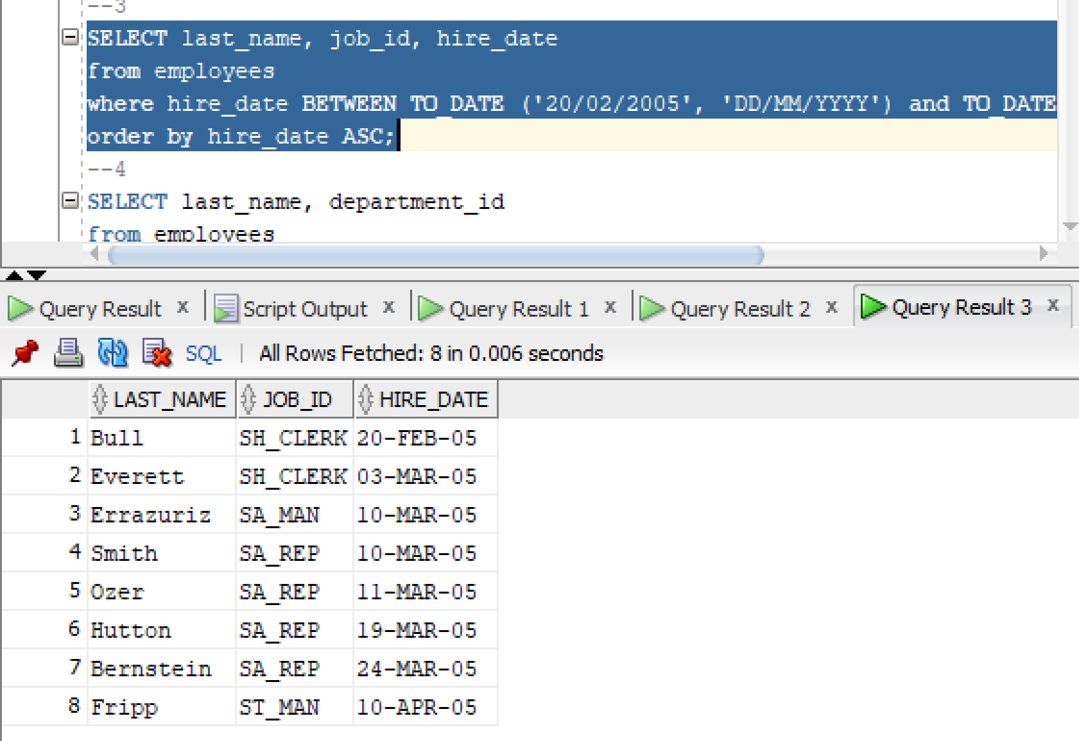

4. Liệt kê danh sách nhân viên làm việc cho phòng 20 và 50. Thông tin hiển thị gồm: last_name, department_id , trong đó tên nhân viên được sắp xếp theo thứ tự alphabe.
Code:
SELECT last_name, department_id
from employees
WHERE department_id in (20, 50)
ORDER by last_name ASC;
Kết quả:
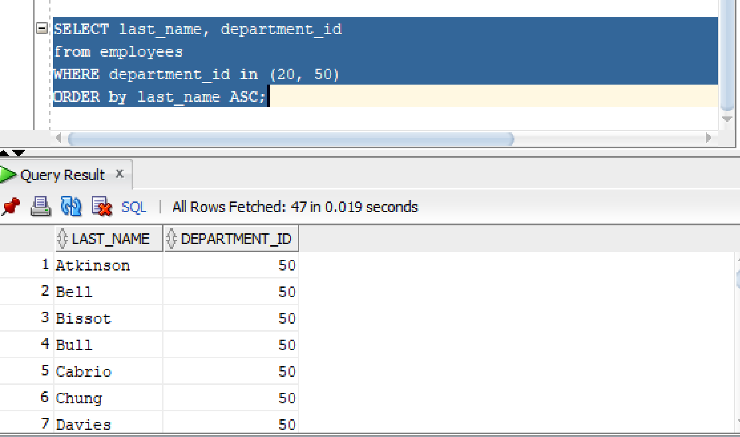

5. Liệt kê danh sách nhân viên được thuê năm 2005.
Code:
SELECT last_name, hire_date
from employees
where hire_date BETWEEN TO_DATE ('01/01/2005', 'DD/MM/YYYY') and TO_DATE ('31/12/2005', 'DD/MM/YYYY')
Kết quả:
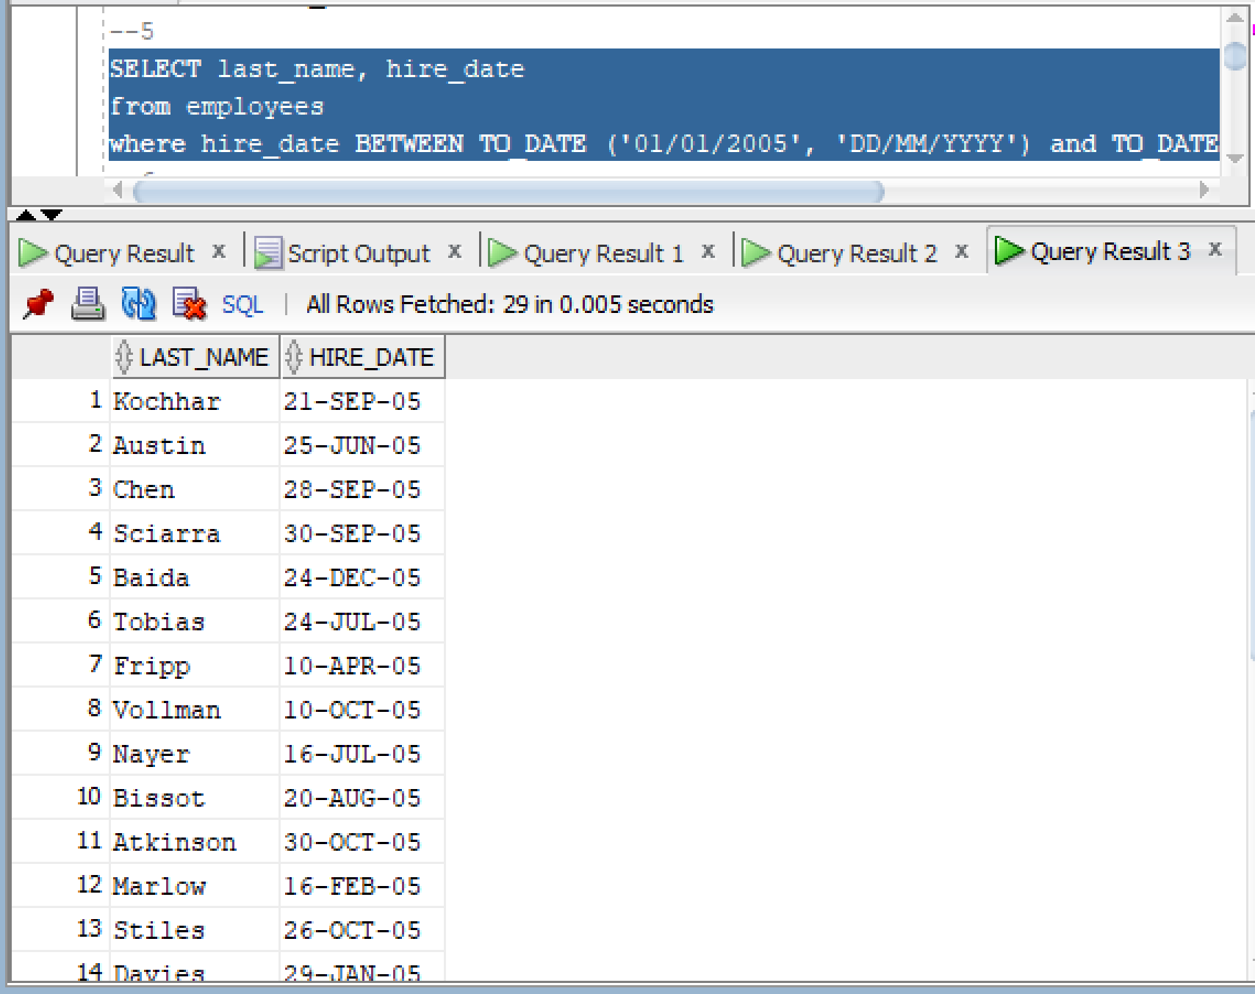

6. Liệt kê tên nhân viên (last_name), mã công việc (job_id) của những nhân viên không có người quản lý.
Code:
SELECT last_name, job_id
from employees
where manager_id is NULL;
Kết quả:
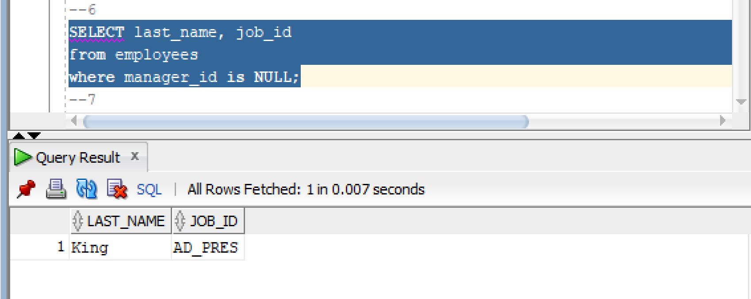

7. Cho biết thông tin tất cả nhân viên được hưởng hoa hồng(commission_pct), kết quả được sắp xếp giảm dần theo lương và hoa hồng.
Code:
SELECT last_name, salary, commission_pct
from employees
where commission_pct is NOT NULL
order by salary DESC, commission_pct DESC;
Kết quả:
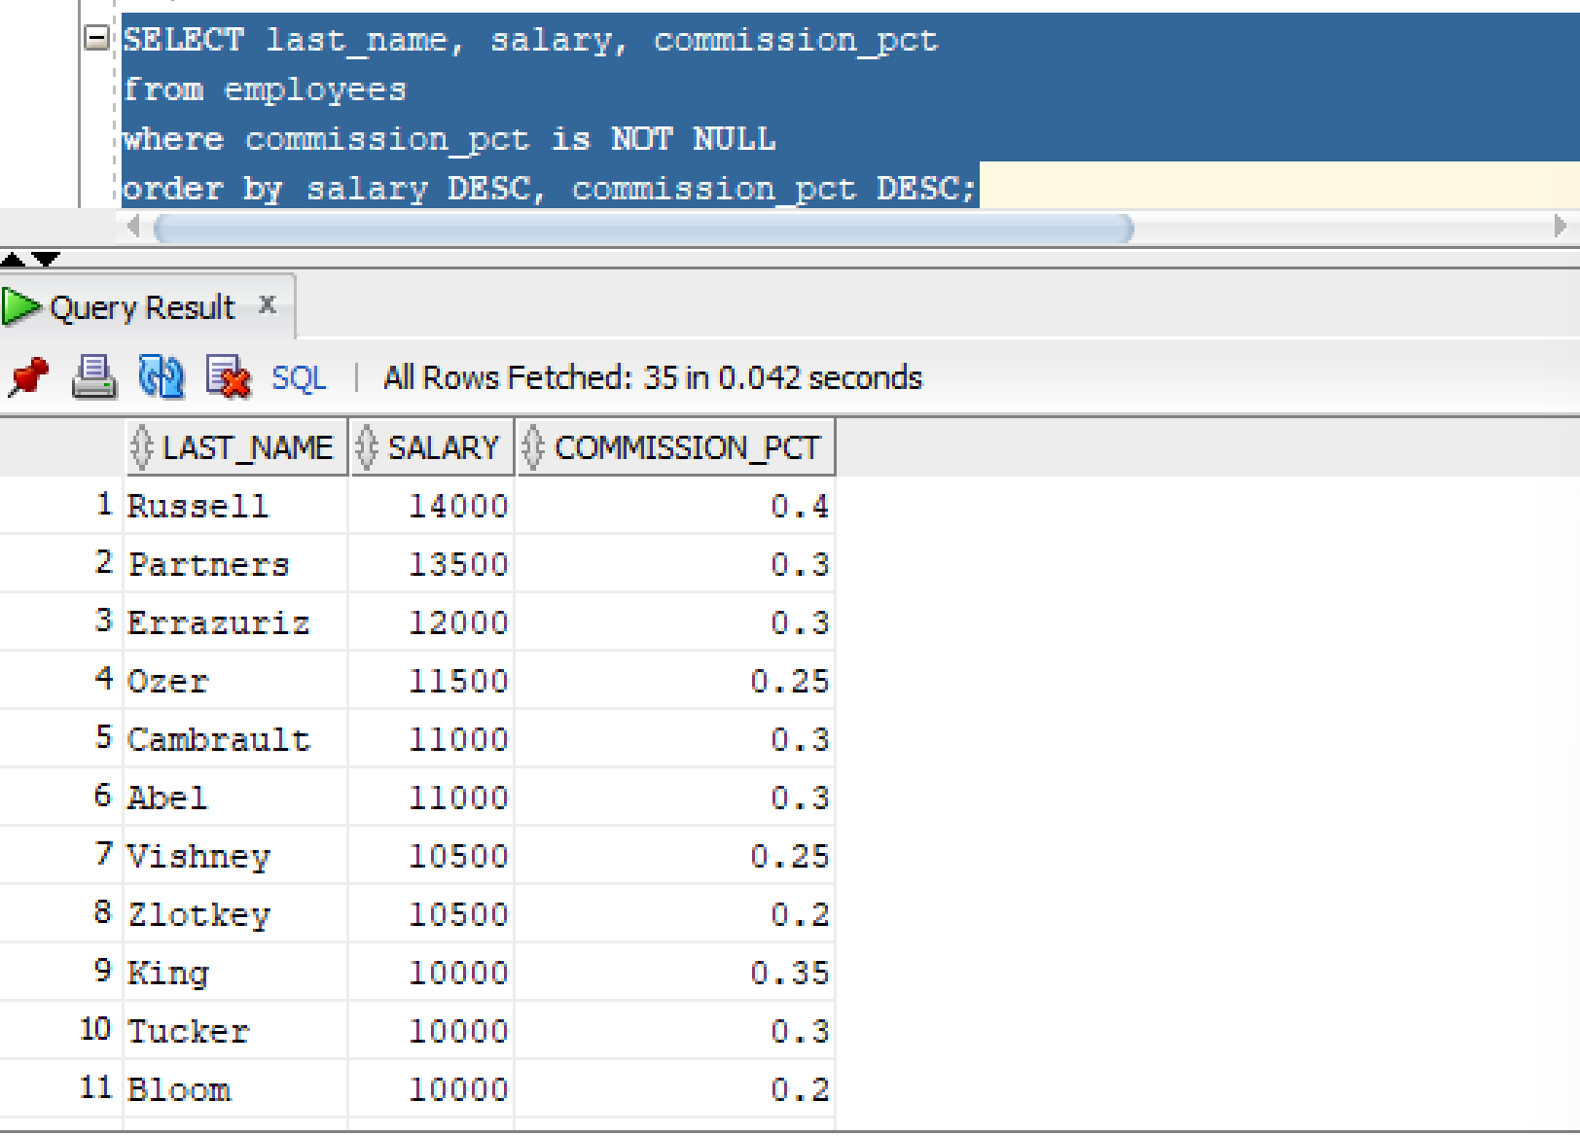

8. Liệt kê danh sách nhân viên mà có kí tự thứ 3 trong tên là “a”.
Code:
select last_name
from employees
where last_name like '__a%';
Kết quả:
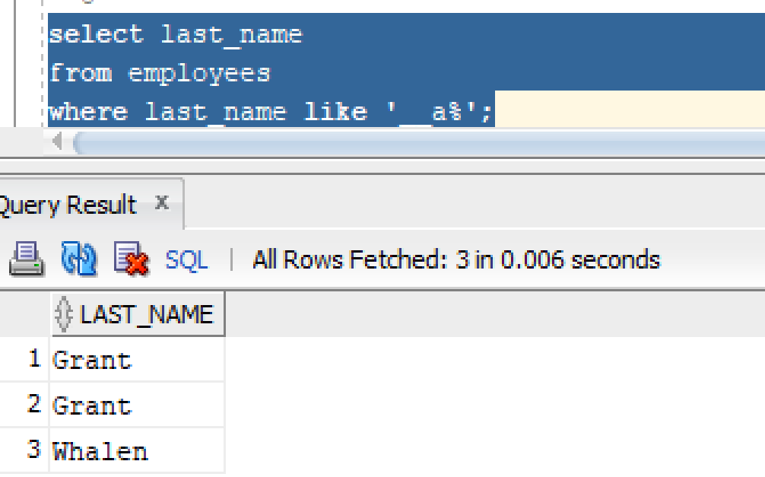

9. Liệt kê danh sách nhân viên mà trong tên có chứa một chữ “a” và một chữ “e”.
Code:
select last_name
from employees
where last_name like '%a%'
and last_name like '%e%';
Kết quả:
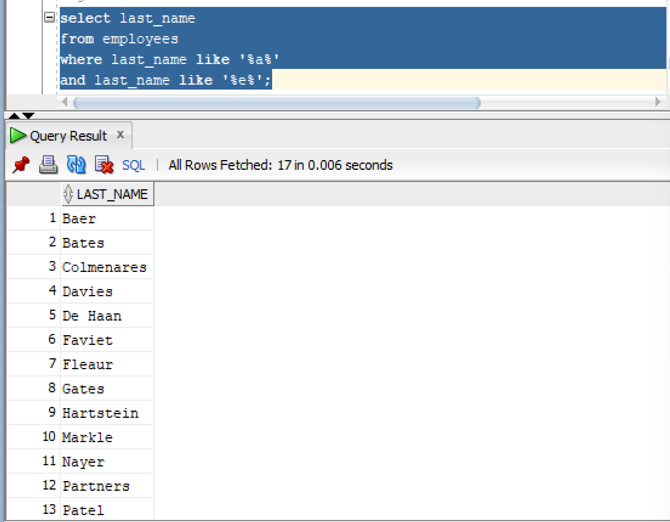

10. Cho biết tên (last_name), mã công việc (job_id), lương (salary) của những nhân viên làm “Sales representative” hoặc “Stock clert” và có mức lương khác 2500$, 3500$, 7000$.
Code:
select last_name, job_id, salary
from employees
where job_id in ('SA_REP','ST_CLERK') and salary not in (2500,3500,7000);
Kết quả:
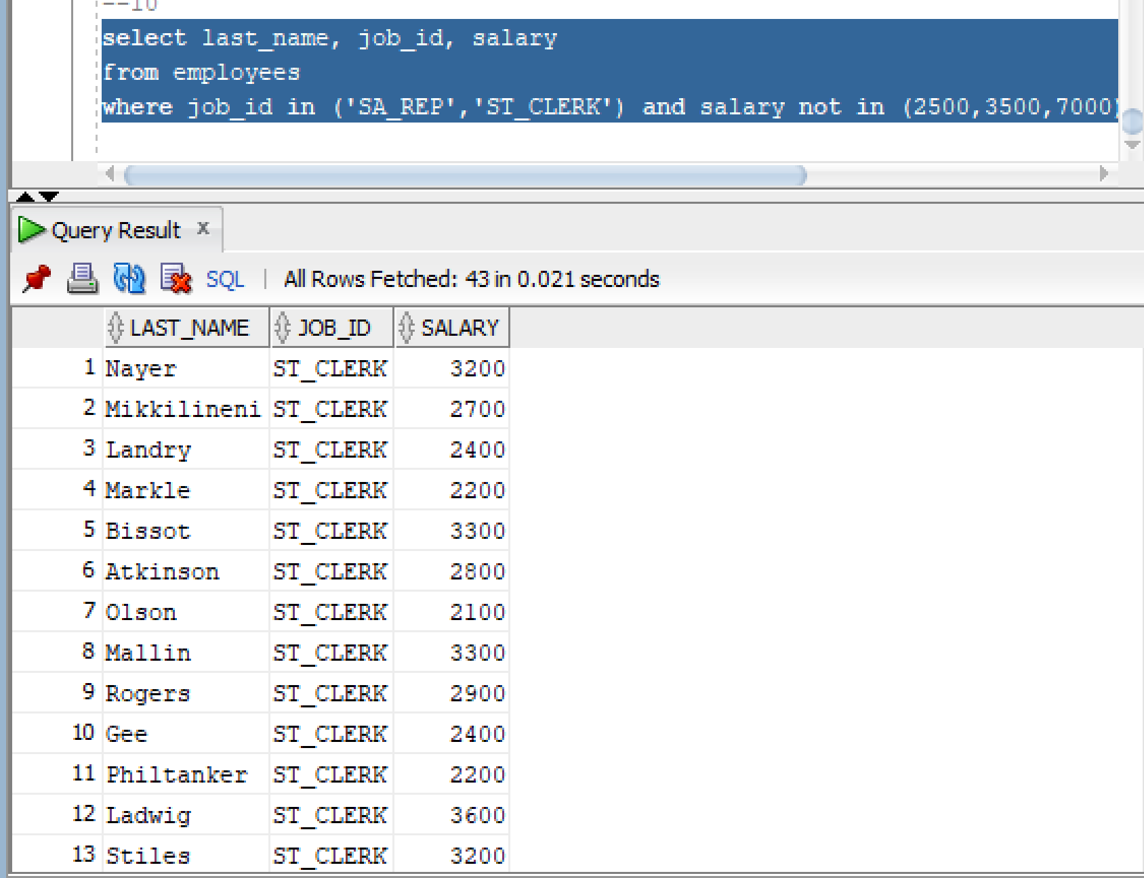

11. Cho biết mã nhân viên (employee_id), tên nhân viên (last_name), lương sau khi tăng thêm 15% so với lương ban đầu, được làm tròn đến hàng đơn vị và đặt lại tên cột là “New Salary”.
Code:
select employee_id, last_name, round (salary * 1.15,0) as "New Salary"
from employees;
Kết quả:
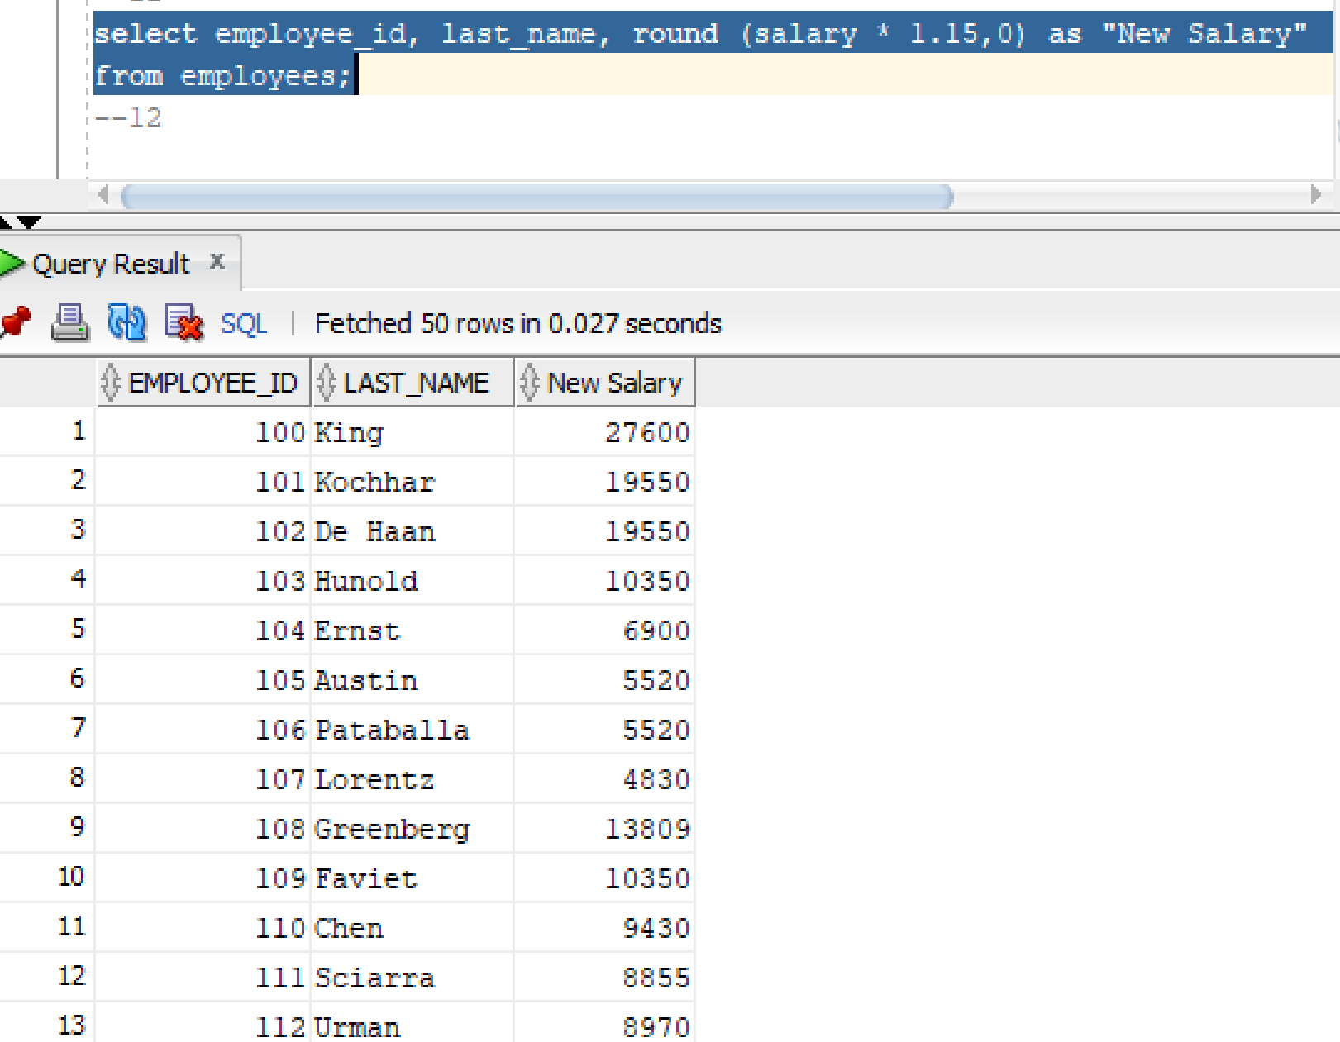

12. Cho biết tên nhân viên, chiều dài tương ứng của tên đối với những nhân viên có kí tự bắt đầu trong tên là “J”, “A”, “L”,”M”. Kết quả hiển thị tăng dần theo tên, kí tự đầu của tên viết hoa, các kí tự còn lại viết thường.(dùng hàm INITCAP, LENGTH, SUBSTR)
Code:
select initcap(last_name) as "Ten Nhan Vien",
length(last_name) as "Chieu Dai"
from employees
where substr(last_name, 1,1) in ('J','A','L','M')
order by last_name asc;
Kết quả:
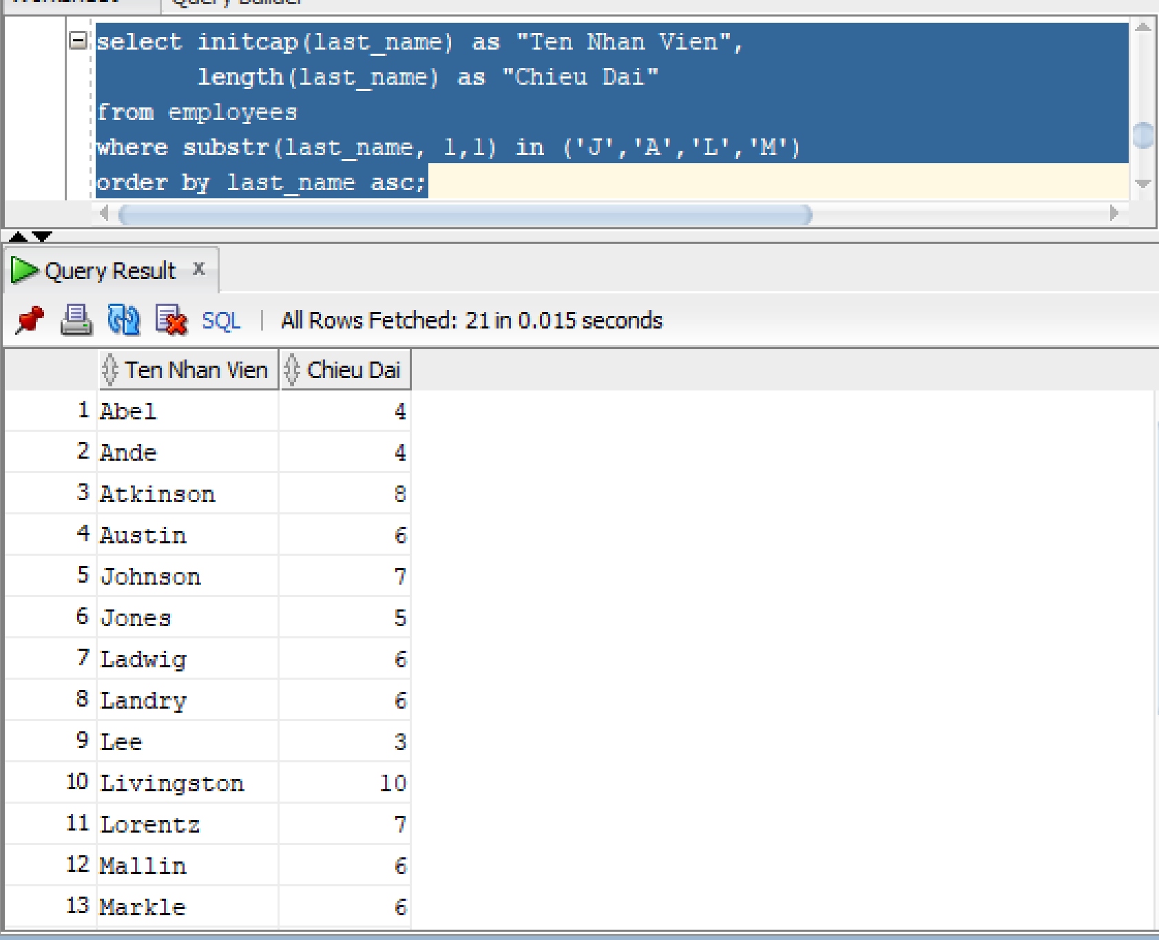
13. Liệt kê danh sách nhân viên, khoảng thời gian (tính theo tháng) mà Nhân viên đã làm việc trong công ty cho đến nay. Kết quả sắp xếp tăng dần theo số lượng tháng làm việc. (dùng hàm MONTHS_BETWEEN).
Code:
select last_name,
trunc(months_between(sysdate, hire_date)) as "so thang lam viec"
from employees
order by months_between(sysdate, hire_date) asc;
Kết quả:
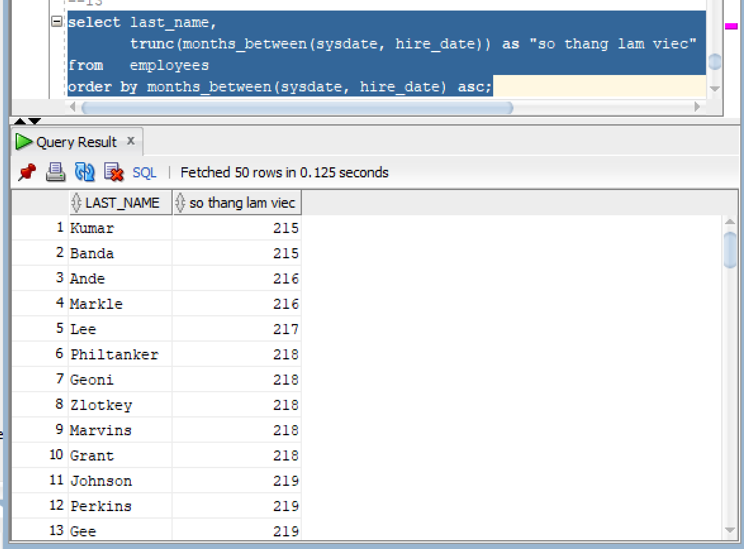

14. Thực hiện câu truy vấn cho kết quả theo định dạng sau : &lt;last_name&gt; earns &lt;salary&gt; monthly but wants &lt;3*salary&gt; . Cột được hiển thị có tên “Dream Salaries”
Code:
select last_name || ' earns '
|| TO_CHAR(salary, '$99,999') || ' monthly but wants '
|| TO_CHAR(salary*3, '$99,999') AS "Dream Salaries"
FROM employees;
Kết quả:
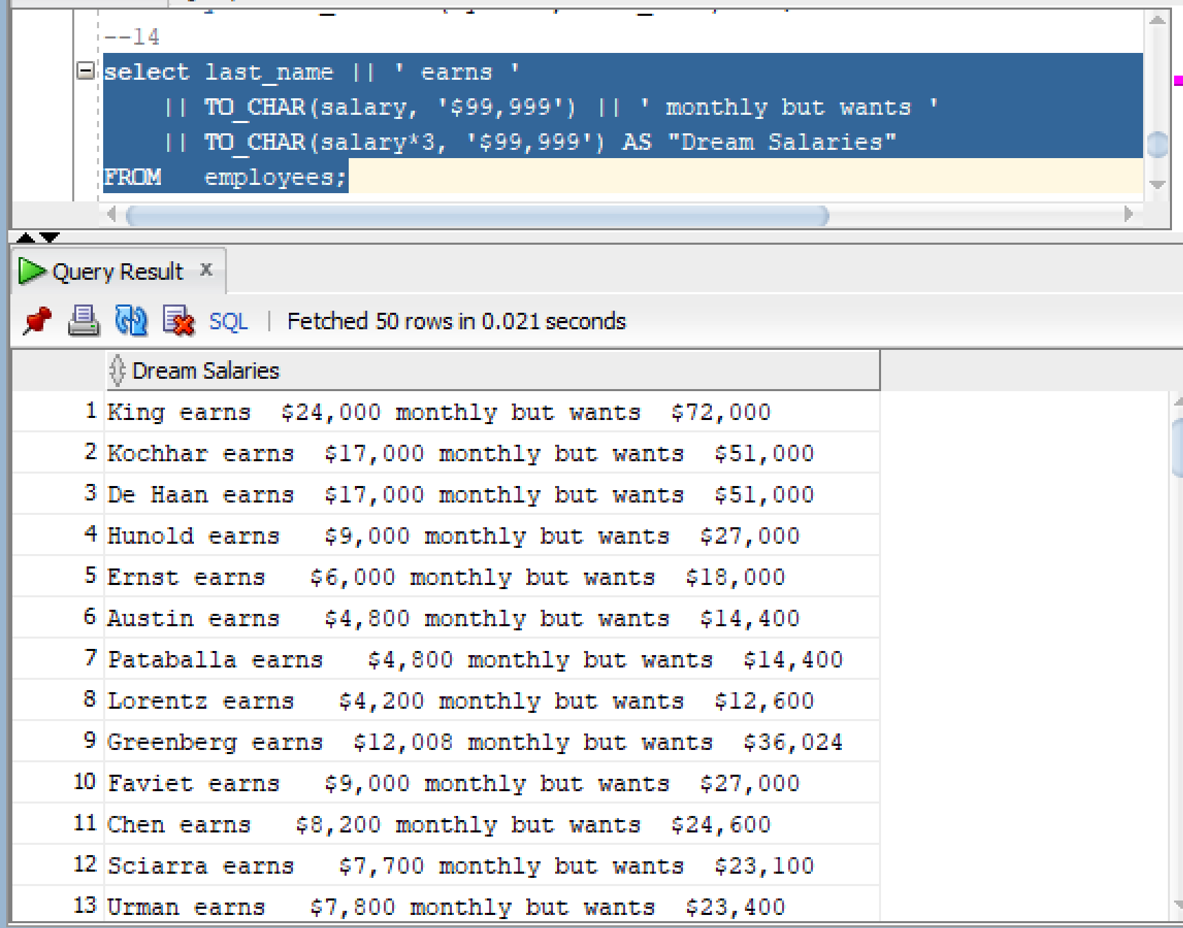

15. Liệt kê tên nhân viên, mức hoa hồng nhân viên đó nhận được. Trường hợp nhân viên nào không được hưởng hoa hồng thì hiển thị &quot;No commission‟. (dùng hàm NVL)
Code:
select last_name,
CASE WHEN commission_pct IS NULL THEN 'No commission'
ELSE TO_CHAR(commission_pct)
END AS "Commission"
FROM employees;
Kết quả:
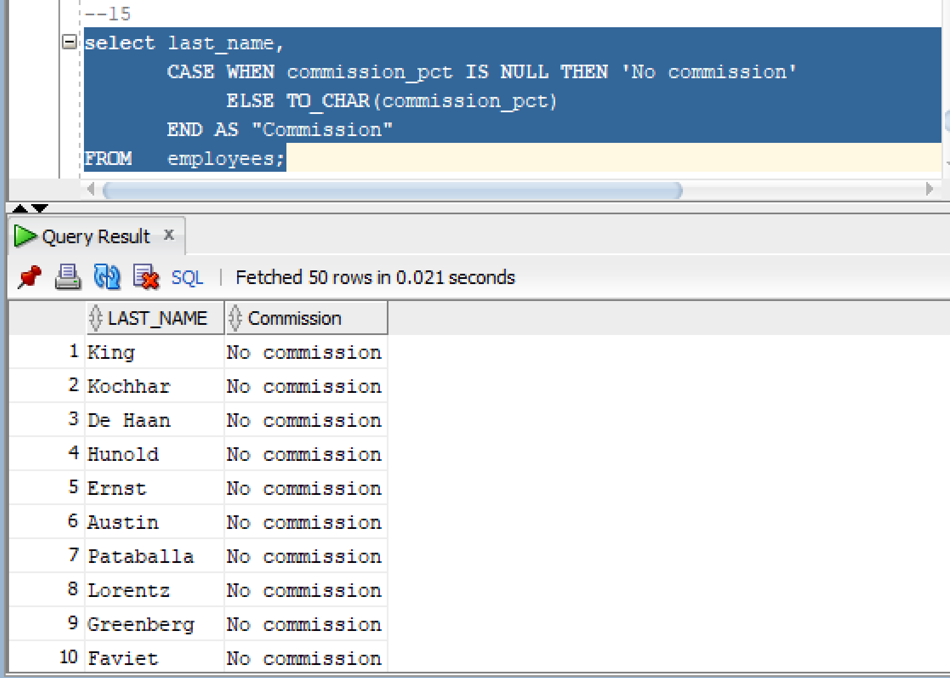

16. Thực hiện câu truy vấn cho kết quả như sau: (dùng hàm DECODE hoặc CASE…)
JOB_ID GRADE
- AD_PRES A
- ST_MAN B
- IT_PROG C
- SA_REP D
- ST_CLERK E
- Không thuộc 0
Code:
select job_id,
case job_id
when 'ad_pres' then 'A'
when 'st_man' then 'B'
when 'it_prog' then 'C'
when 'sa_rep' then 'D'
when 'st_clerk' then 'E'
else '0'
end as "grade"
from employees;

Kết quả:
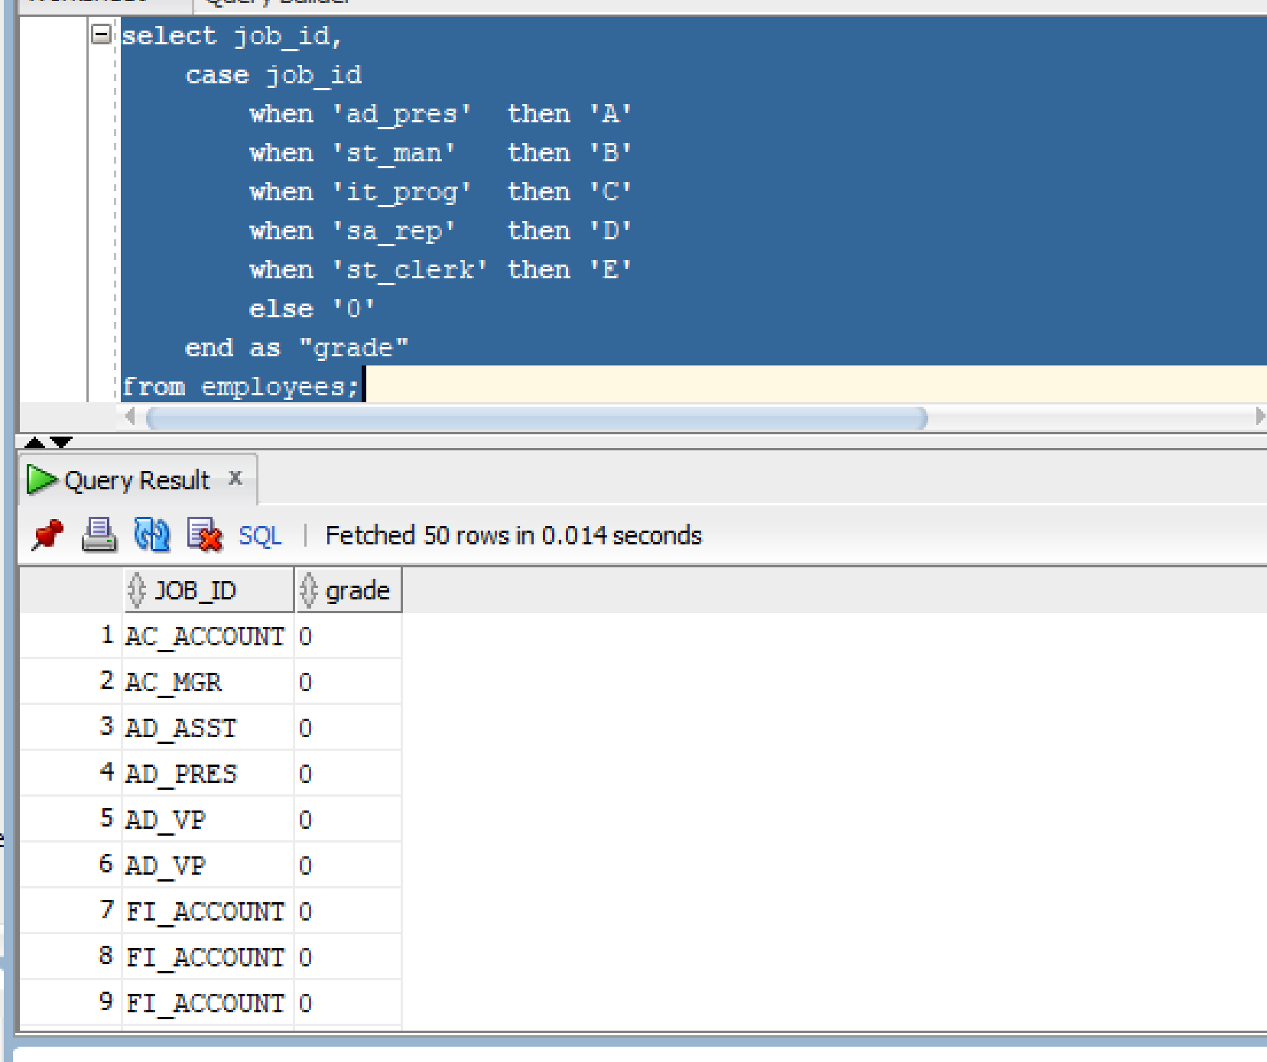
17. Cho biết tên nhân viên, mã phòng, tên phòng của những nhân viên làm việc ở thành phố Toronto.
Code:
select e.last_name, e.department_id, d.department_name
from employees e, departments d, locations l
where e.department_id = d.department_id
and d.location_id = l.location_id
and upper(l.city) = 'TORONTO';

Kết quả:
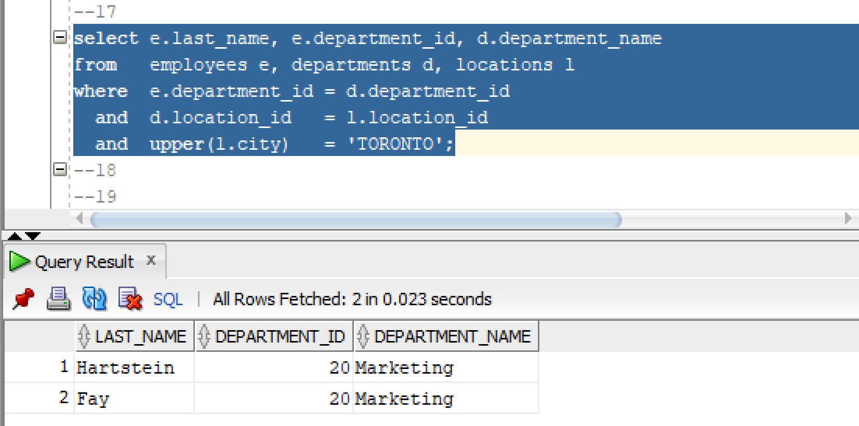
18. Liệt kê thông tin nhân viên cùng với người quản lý của nhân viên đó. Kết quả hiển thị: mã nhân viên, tên nhân viên, mã người quản lý, tên người quản lý.
Code:
select e.employee_id as "Ma NV",
e.last_name as "Ten NV",
m.employee_id as "Ma Quan Ly",
m.last_name as "Ten Quan Ly"
from employees e, employees m
where e.manager_id = m.employee_id;

Kết quả:
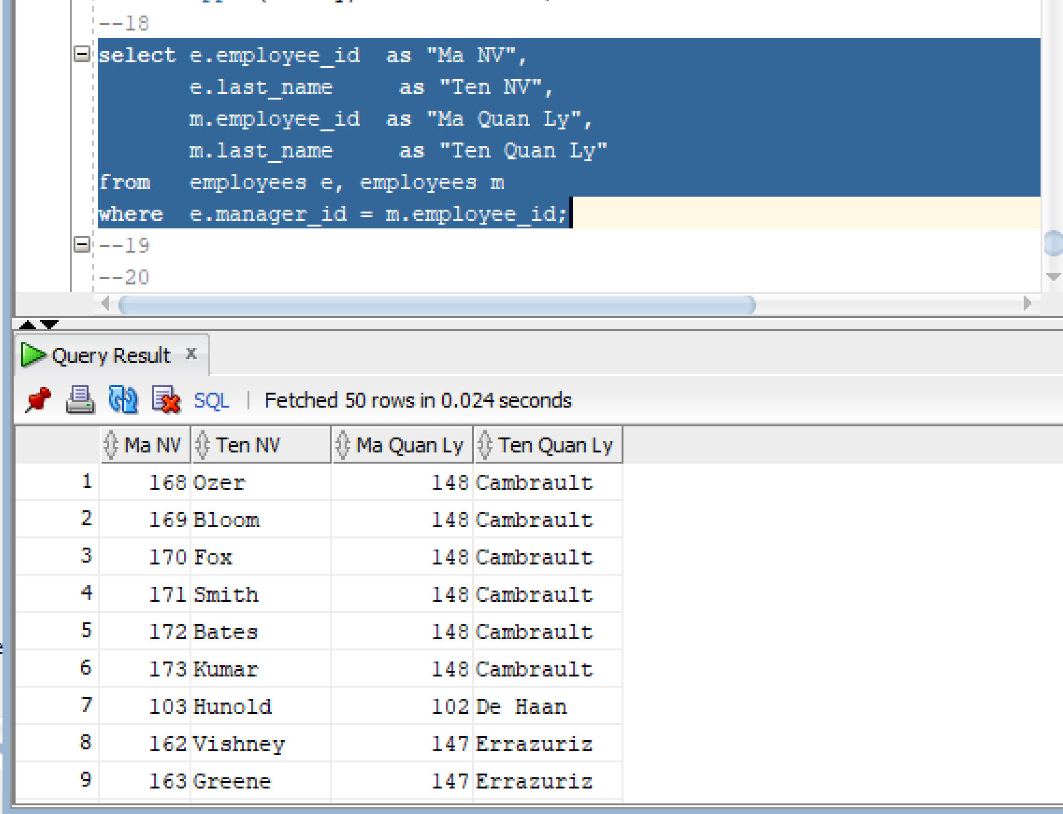
19. Liệt kê danh sách những nhân viên làm việc cùng phòng.
Code:
select e1.last_name as "Nhan Vien 1",
e2.last_name as "Nhan Vien 2",
e1.department_id as "Phong Ban"
from employees e1, employees e2
where e1.department_id = e2.department_id
and e1.employee_id < e2.employee_id
order by e1.department_id, e1.last_name;

Kết quả:
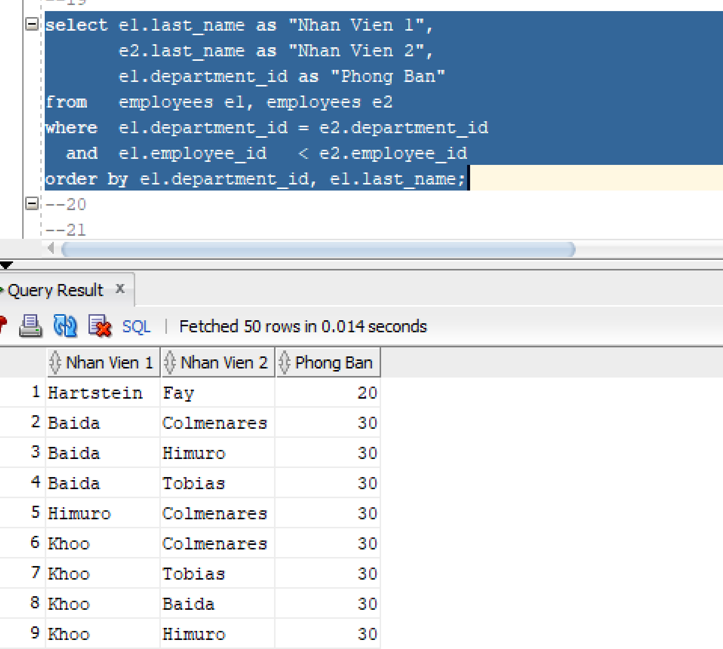
20. Liệt kê danh sách nhân viên được thuê sau nhân viên “Davies”.
Code:
select last_name, hire_date
from employees
where hire_date > (select hire_date
from employees
where last_name = 'Davies');

Kết quả:
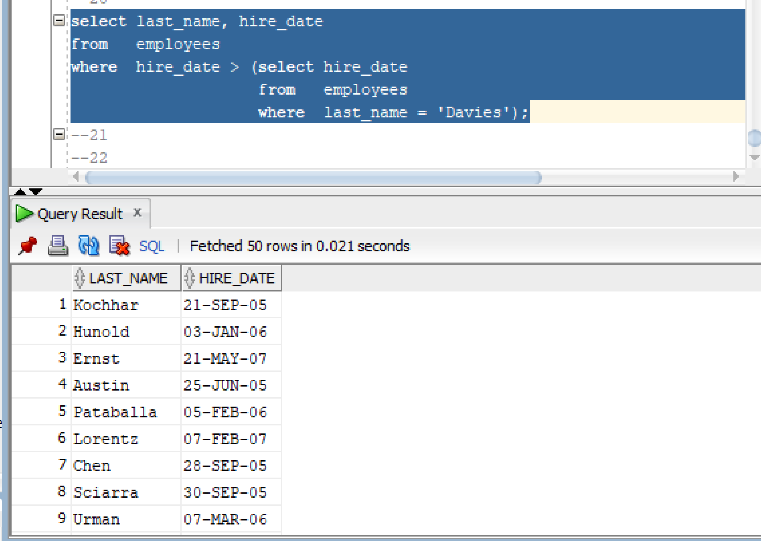
21. Liệt kê danh sách nhân viên được thuê vào làm trước người quản lý của họ.
Code:
select e.last_name as "Nhan Vien",
e.hire_date as "Ngay Vao",
m.last_name as "Quan Ly",
m.hire_date as "Quan Ly Vao"
from employees e, employees m
where e.manager_id = m.employee_id
and e.hire_date < m.hire_date;

Kết quả:
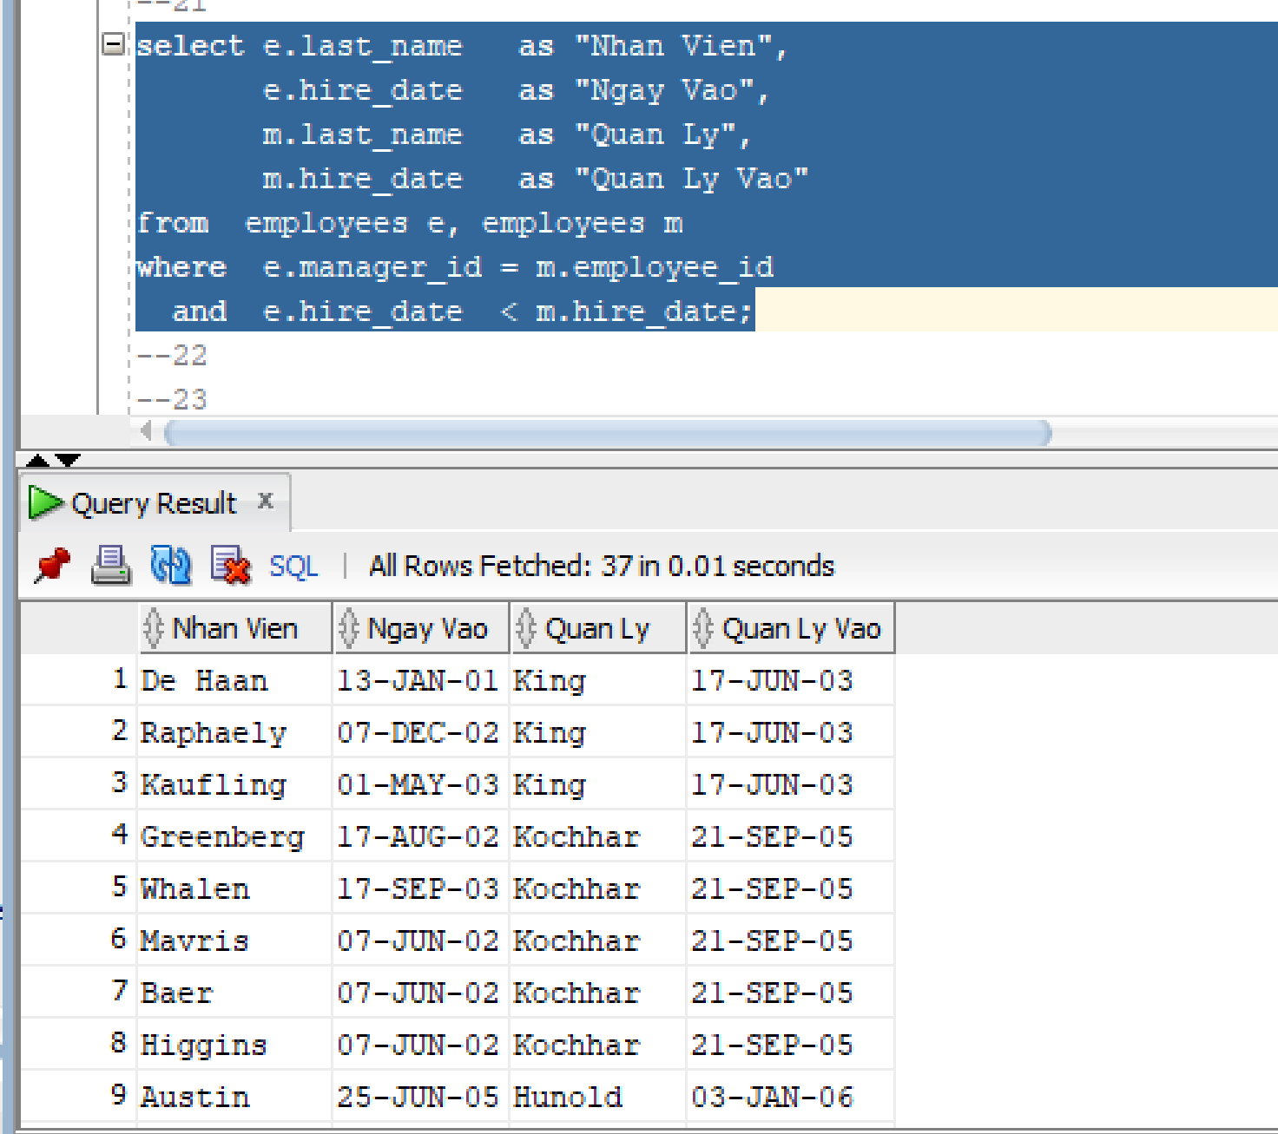

22. Cho biết lương thấp nhất, lương cao nhất, lương trung bình, tổng lương của từng loại công việc.
Code:
select job_id,
min(salary) as "Luong Thap Nhat",
max(salary) as "Luong Cao Nhat",
round(avg(salary),2) as "Luong Trung Binh",
sum(salary) as "Tong Luong"
from employees
group by job_id
order by job_id;
Kết quả:
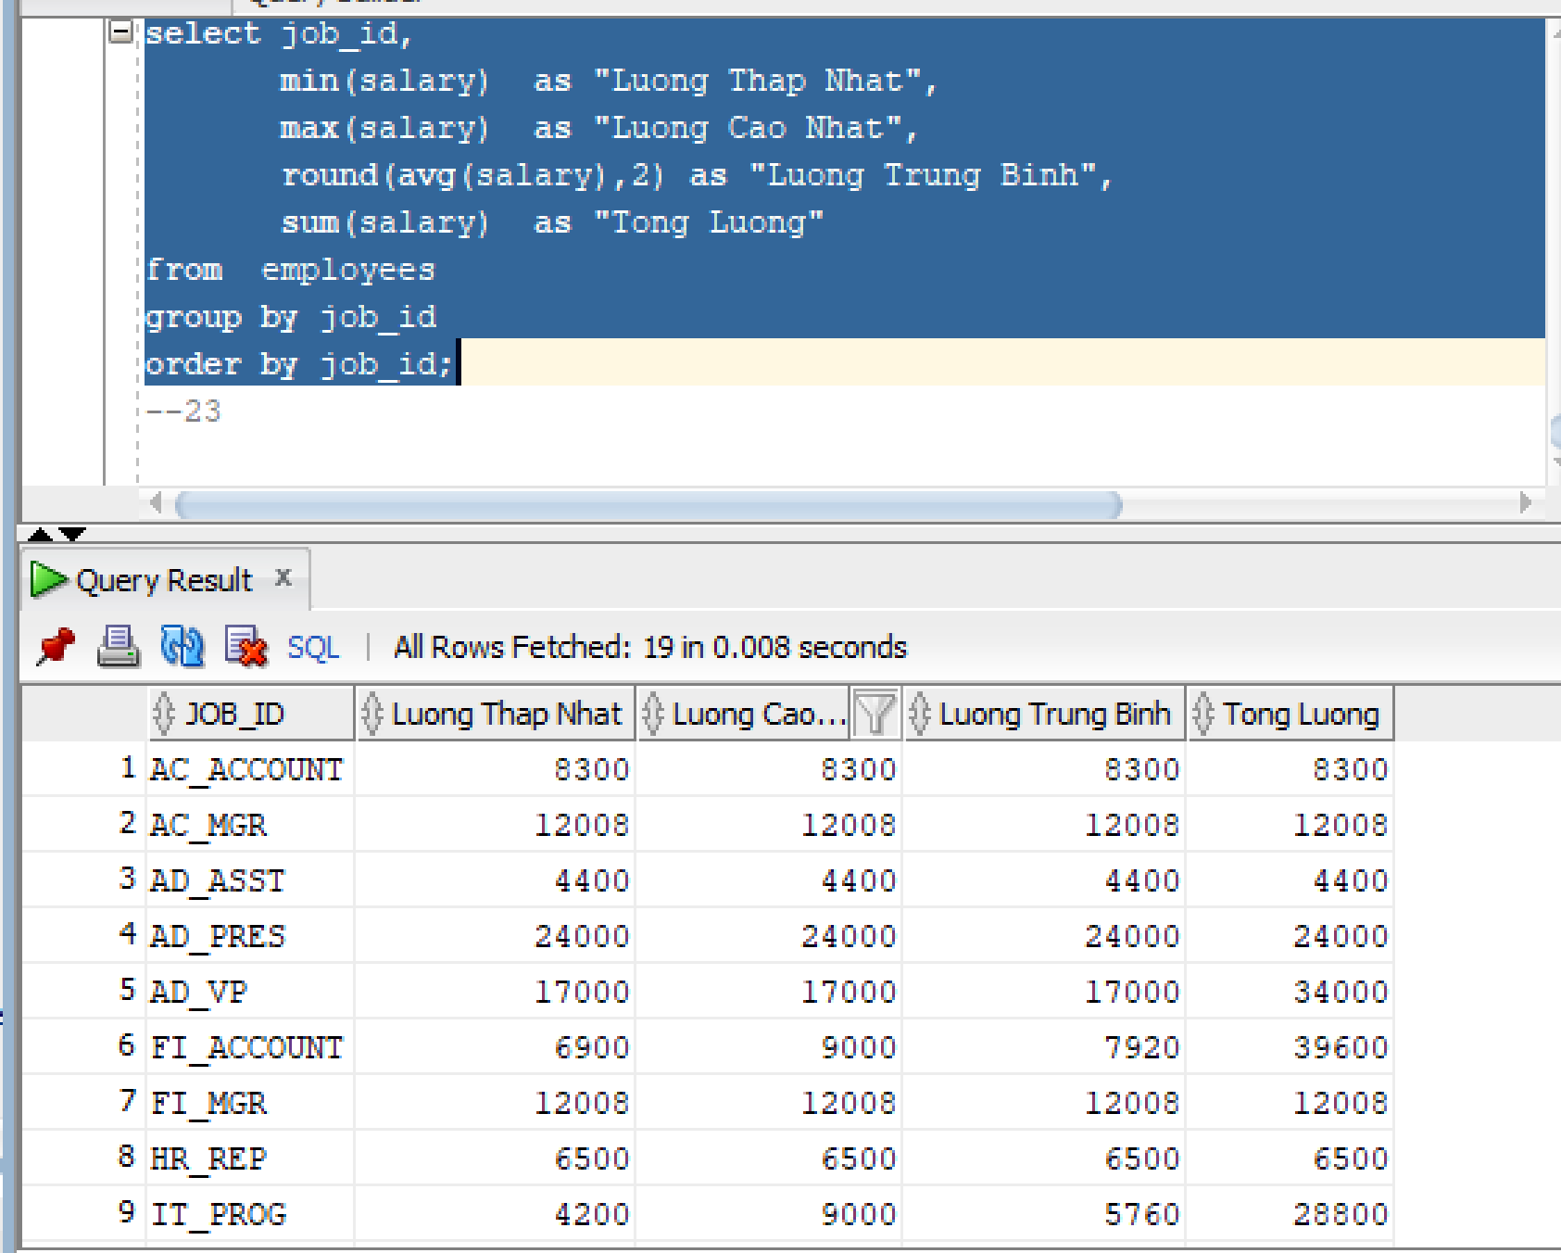
23. Cho biết mã phòng, tên phòng, số lượng nhân viên của từng phòng ban. Cho biết tổng số nhân viên, tổng nhân viên được thuê từng năm 1995, 1996, 1997, 1998.
Code:
Phần A:
select d.department_id,
d.department_name,
count(e.employee_id) as "So Nhan Vien"
from departments d left join employees e
on d.department_id = e.department_id
group by d.department_id, d.department_name
order by d.department_id;
Phần B:
SELECT COUNT(*) AS "Tong NV",
SUM(CASE WHEN TO_CHAR(hire_date,'YYYY')='1995' THEN 1 ELSE 0 END) AS "Nam 1995",
SUM(CASE WHEN TO_CHAR(hire_date,'YYYY')='1996' THEN 1 ELSE 0 END) AS "Nam 1996",
SUM(CASE WHEN TO_CHAR(hire_date,'YYYY')='1997' THEN 1 ELSE 0 END) AS "Nam 1997",
SUM(CASE WHEN TO_CHAR(hire_date,'YYYY')='1998' THEN 1 ELSE 0 END) AS "Nam 1998"
FROM employees;

Kết quả:
- Phần A:
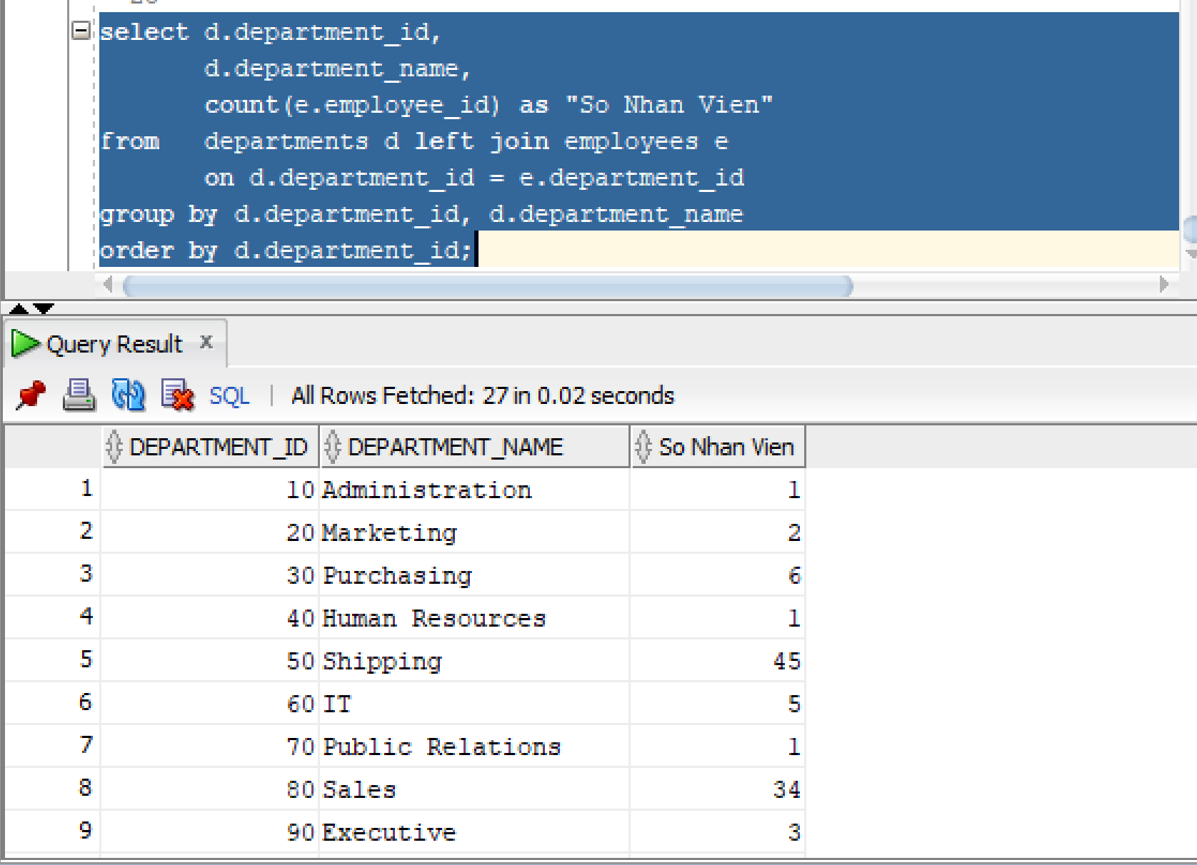
- Phần B:
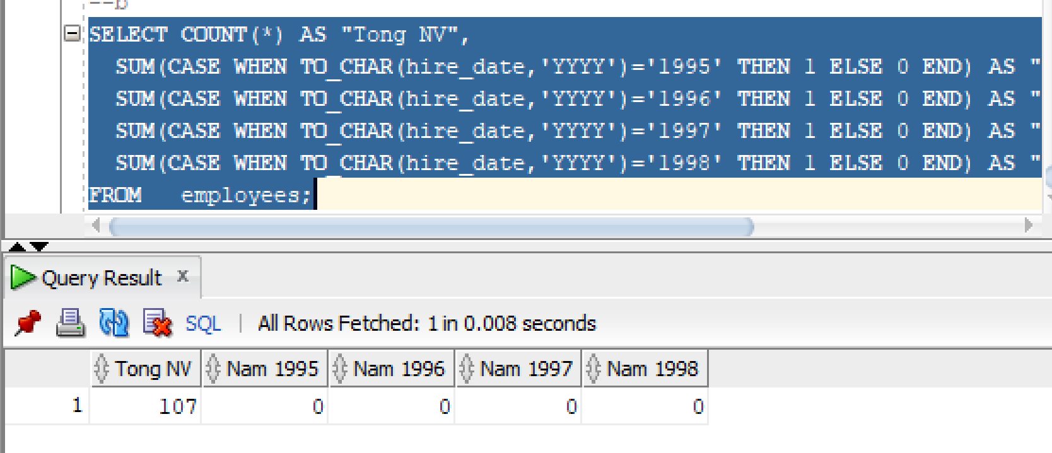

25. Liệt kê tên, ngày thuê của những nhân viên làm việc cùng phòng với nhân viên “Zlotkey”.
Code:
select last_name, hire_date
from employees
where department_id = (select department_id
from employees
where last_name = 'Zlotkey')
and last_name <> 'Zlotkey';
Kết quả:
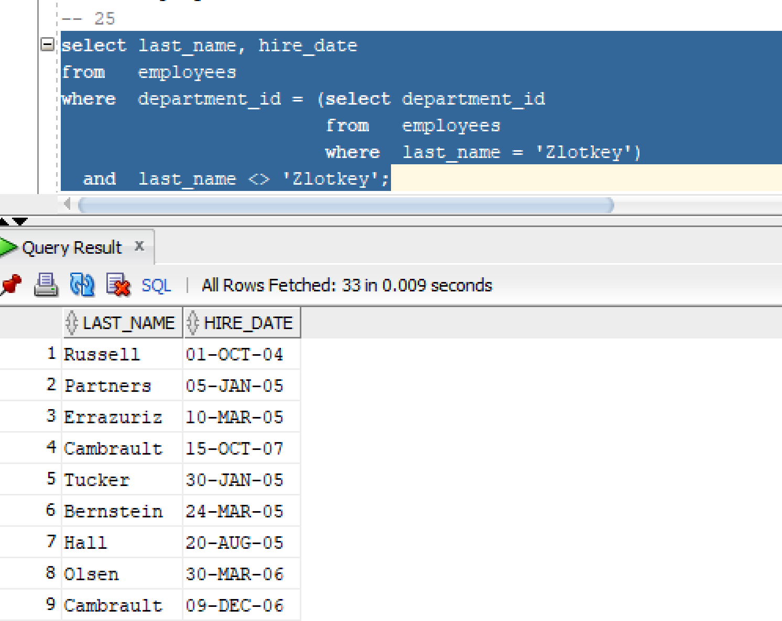

26. Liệt kê tên nhân viên, mã phòng ban, mã công việc của những nhân viên làm việc cho phòng ban đặt tại vị trí (location_id) 1700.
Code:
select last_name, department_id, job_id
from employees
where department_id in (select department_id
from departments
where location_id = 1700);
Kết quả:
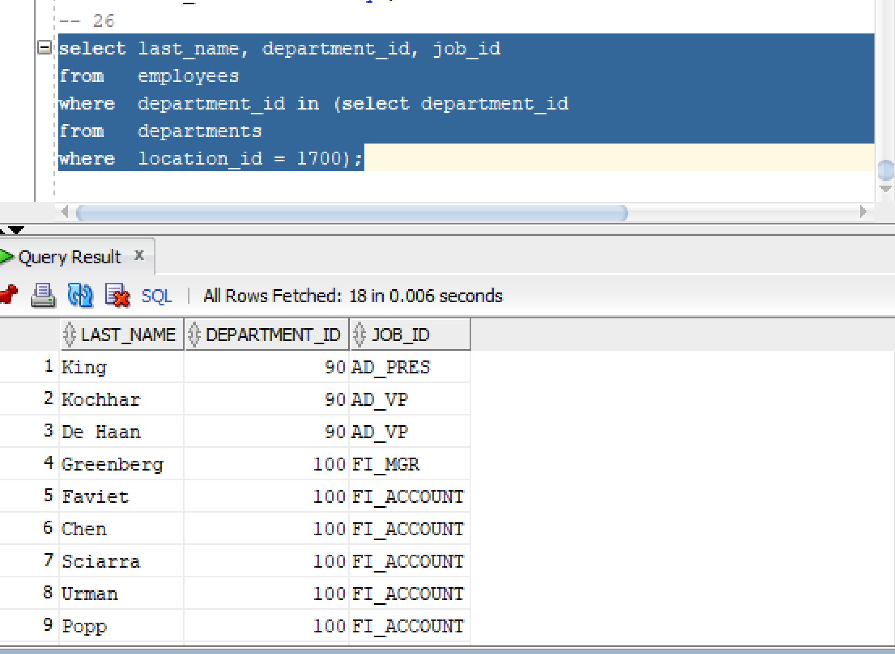

27. Liệt kê danh sách nhân viên có người quản lý tên “King‟.
Code:
select last_name, manager_id
from employees
where manager_id in (select employee_id
from employees
where last_name = 'King');
Kết quả:
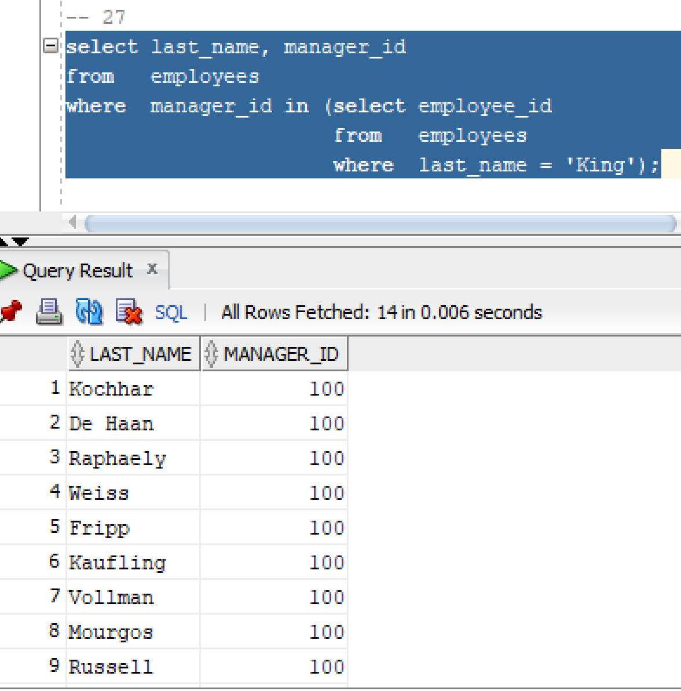
28. Liệt kê danh sách nhân viên có lương cao hơn mức lương trung bình và làm việc cùng phòng với nhân viên có tên kết thúc bởi “n‟.
Code:
select last_name, salary, department_id
from employees
where salary > (select avg(salary) from employees)
and department_id in (select department_id
from employees
where last_name like '%n');
Kết quả:
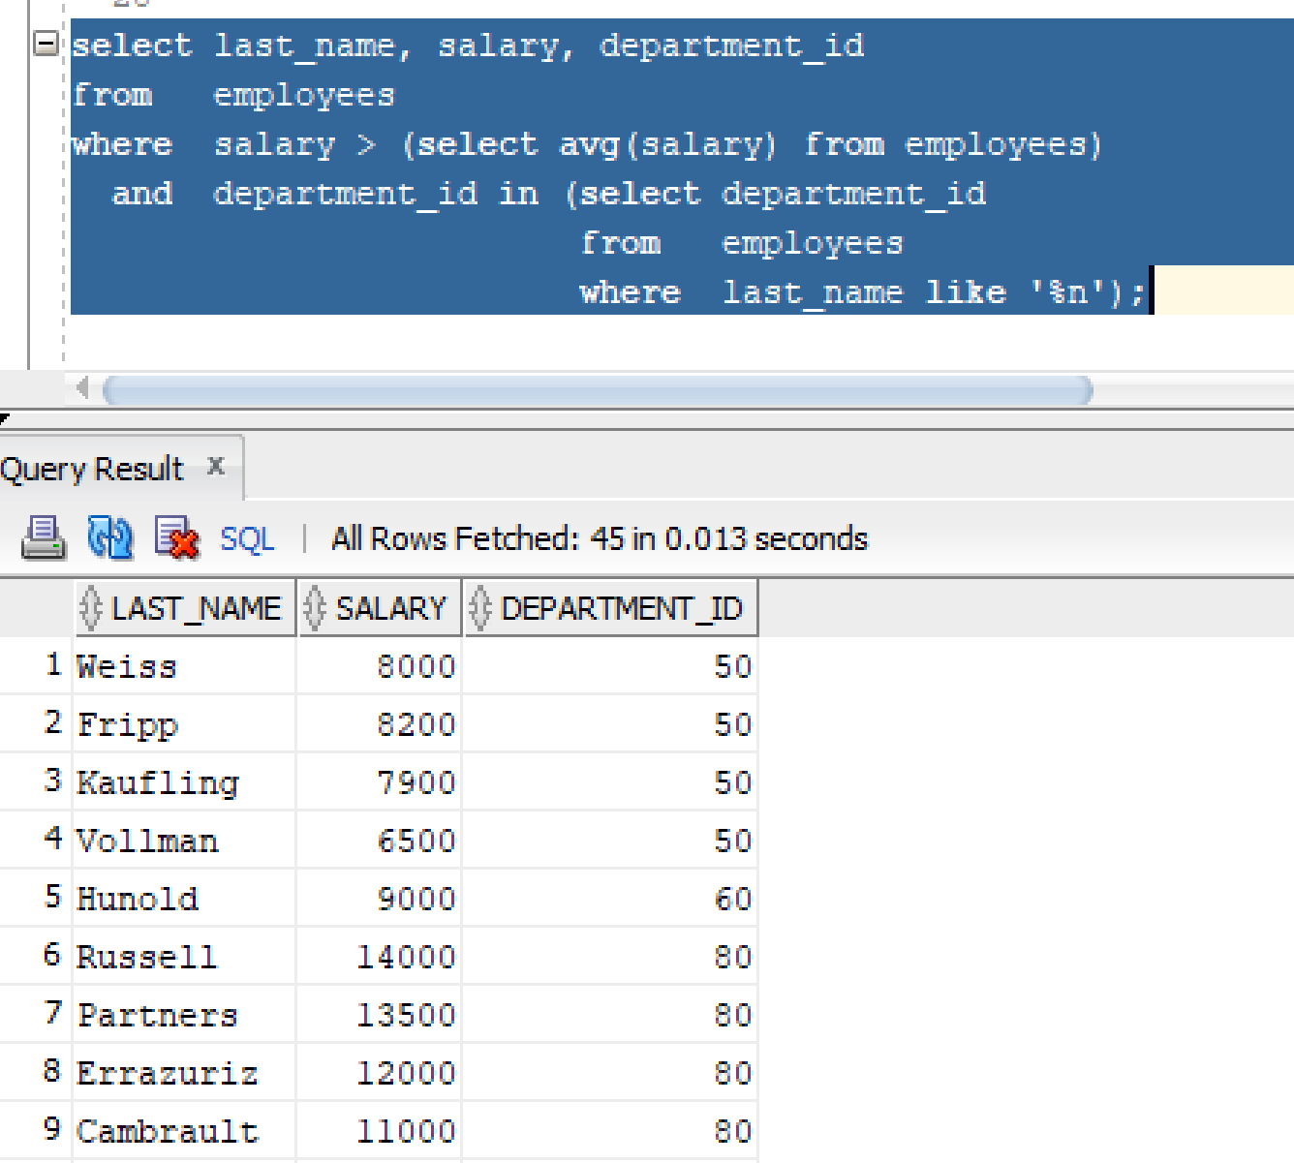
29. Liệt kê danh sách mã phòng ban, tên phòng ban có ít hơn 3 nhân viên.
Code:
select department_id, department_name
from departments d
where (select count(*) from employees e
where e.department_id = d.department_id) < 3
order by department_id;
Kết quả:
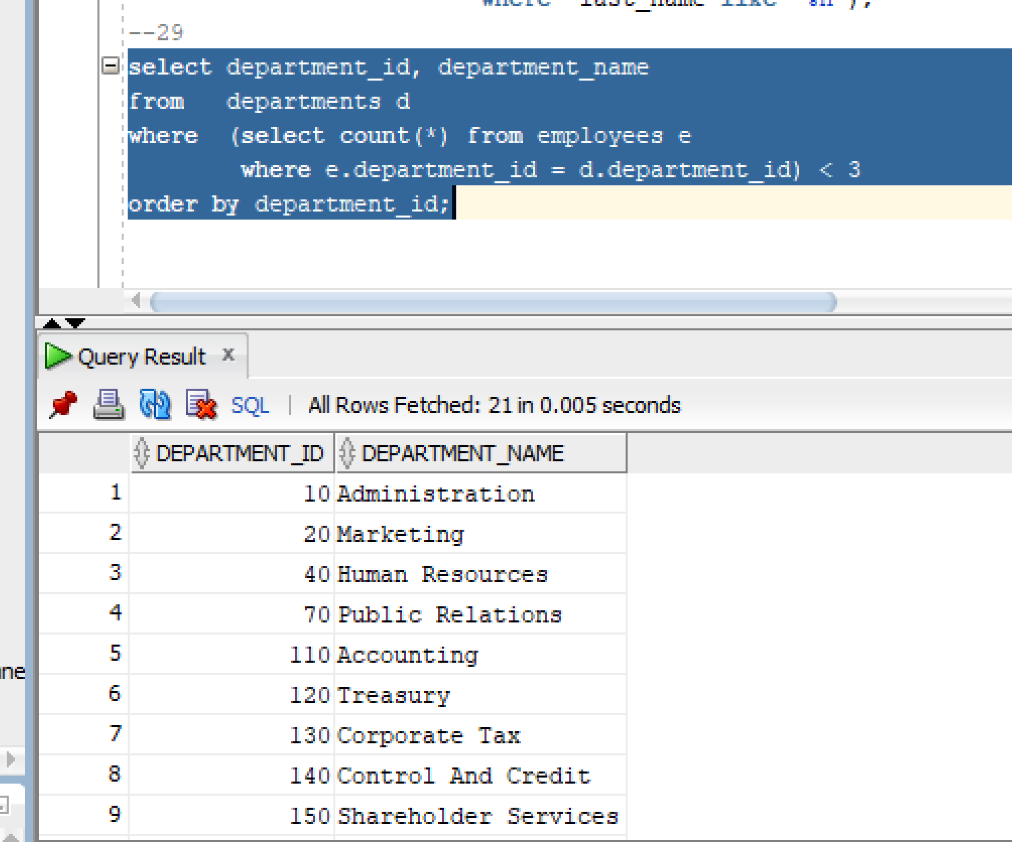

30. Cho biết phòng ban nào có đông nhân viên nh ất, phòng ban nào có ít nhân viên nhất.
Code:
select department_id, count(*) as "So Nhan Vien", 'Dong nhat' as "Loai"
from employees
group by department_id
having count(*) = (select max(count(*)) from employees group by department_id)
union all
select department_id, count(*), 'It nhat'
from employees
group by department_id
having count(*) = (select min(count(*)) from employees group by department_id);
Kết quả:
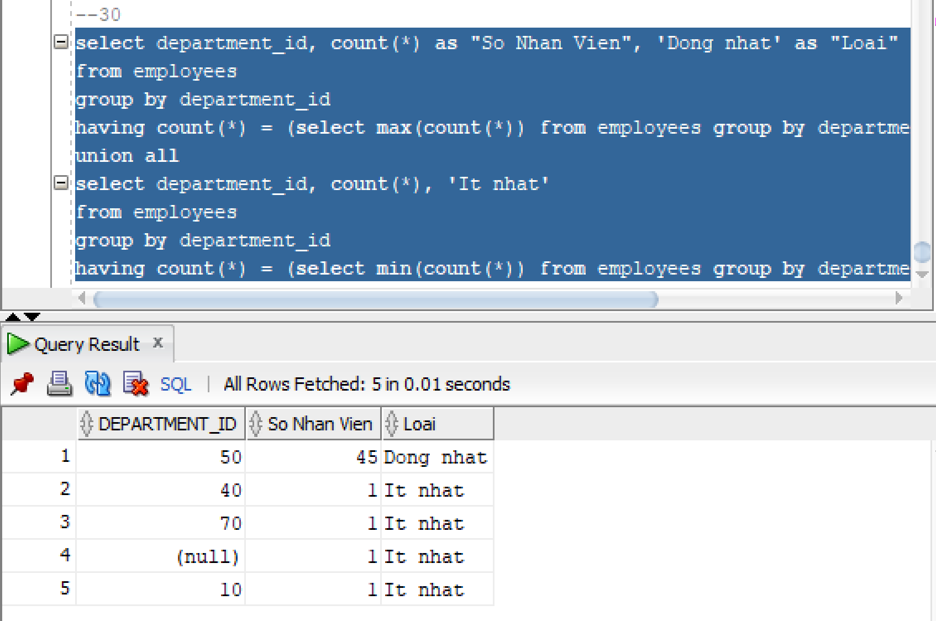
31. Liệt kê danh sách nhân viên được thuê vào ngày có số lượng nhân viên được thuê đông nhất. (dùng hàm TO_CHAR(hire_date, “Day‟)).
Code:
select last_name, hire_date,
to_char(hire_date,'Day') as "Thu trong tuan"
from employees
where to_char(hire_date,'Day') in (
select to_char(hire_date,'Day')
from employees
group by to_char(hire_date,'Day')
having count(*) = (
select max(count(*))
from employees
group by to_char(hire_date,'Day')
)
);

Kết quả:
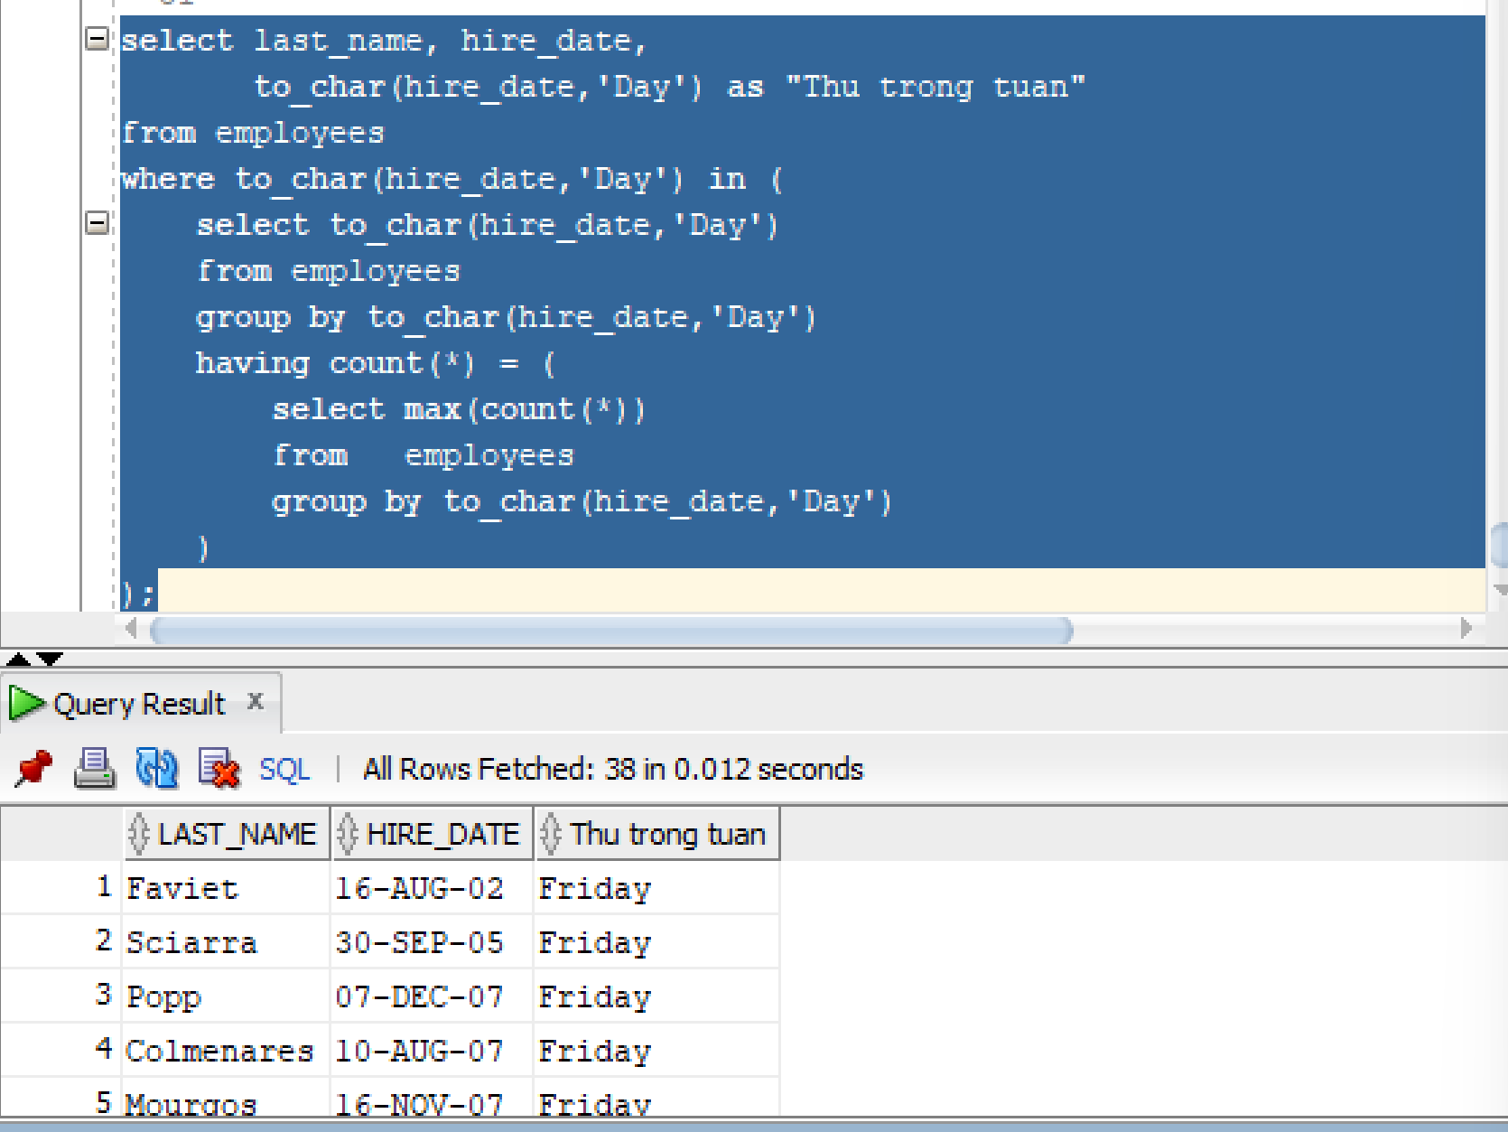

32. Liệt kê thông tin 3 nhân viên có lương cao nhất.
Code:
select last_name, salary
from (
select last_name, salary
from employees
order by salary desc
)
where rownum <= 3;
Kết quả:
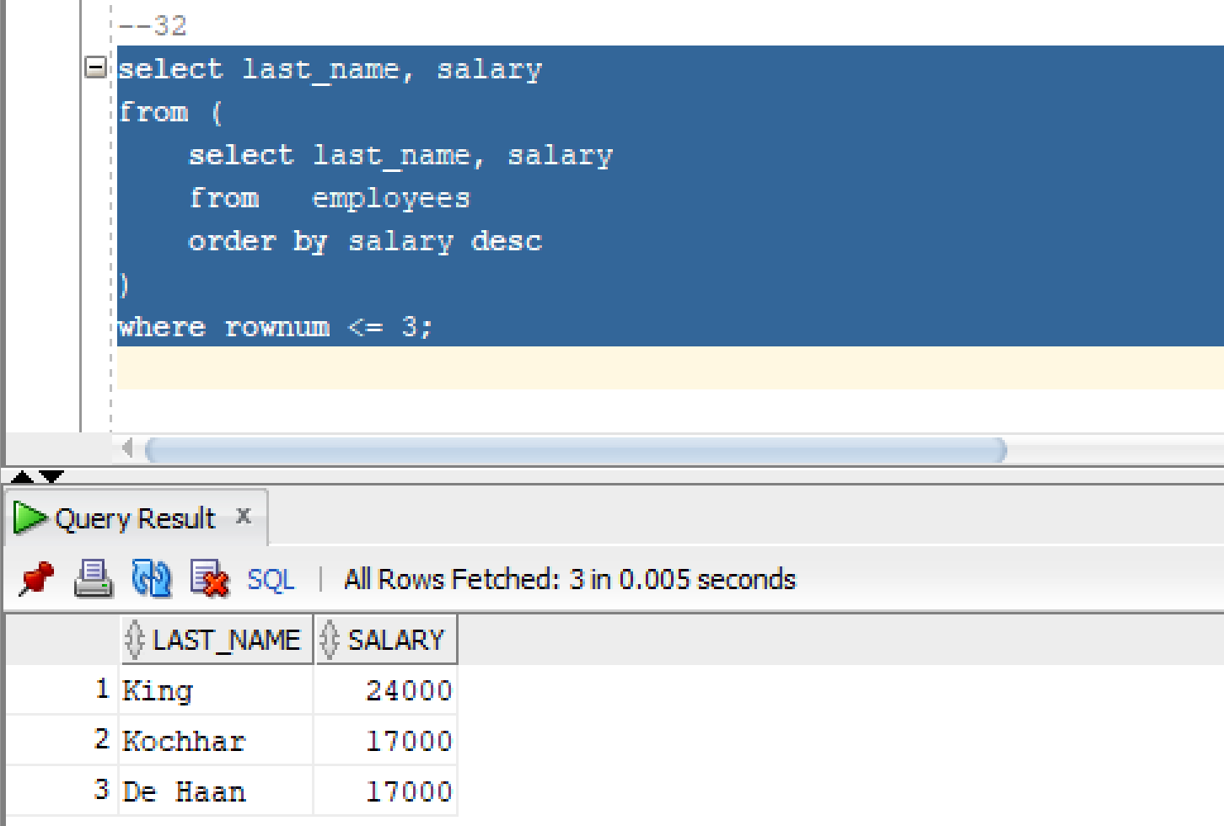

33. Liệt kê danh sách nhân viên đang làm việc ở tiểu bang “California”.
Code:
select e.last_name, e.department_id
from employees e,
departments d,
locations l
where e.department_id = d.department_id
and d.location_id = l.location_id
and upper(l.state_province) = 'CALIFORNIA';
Kết quả:
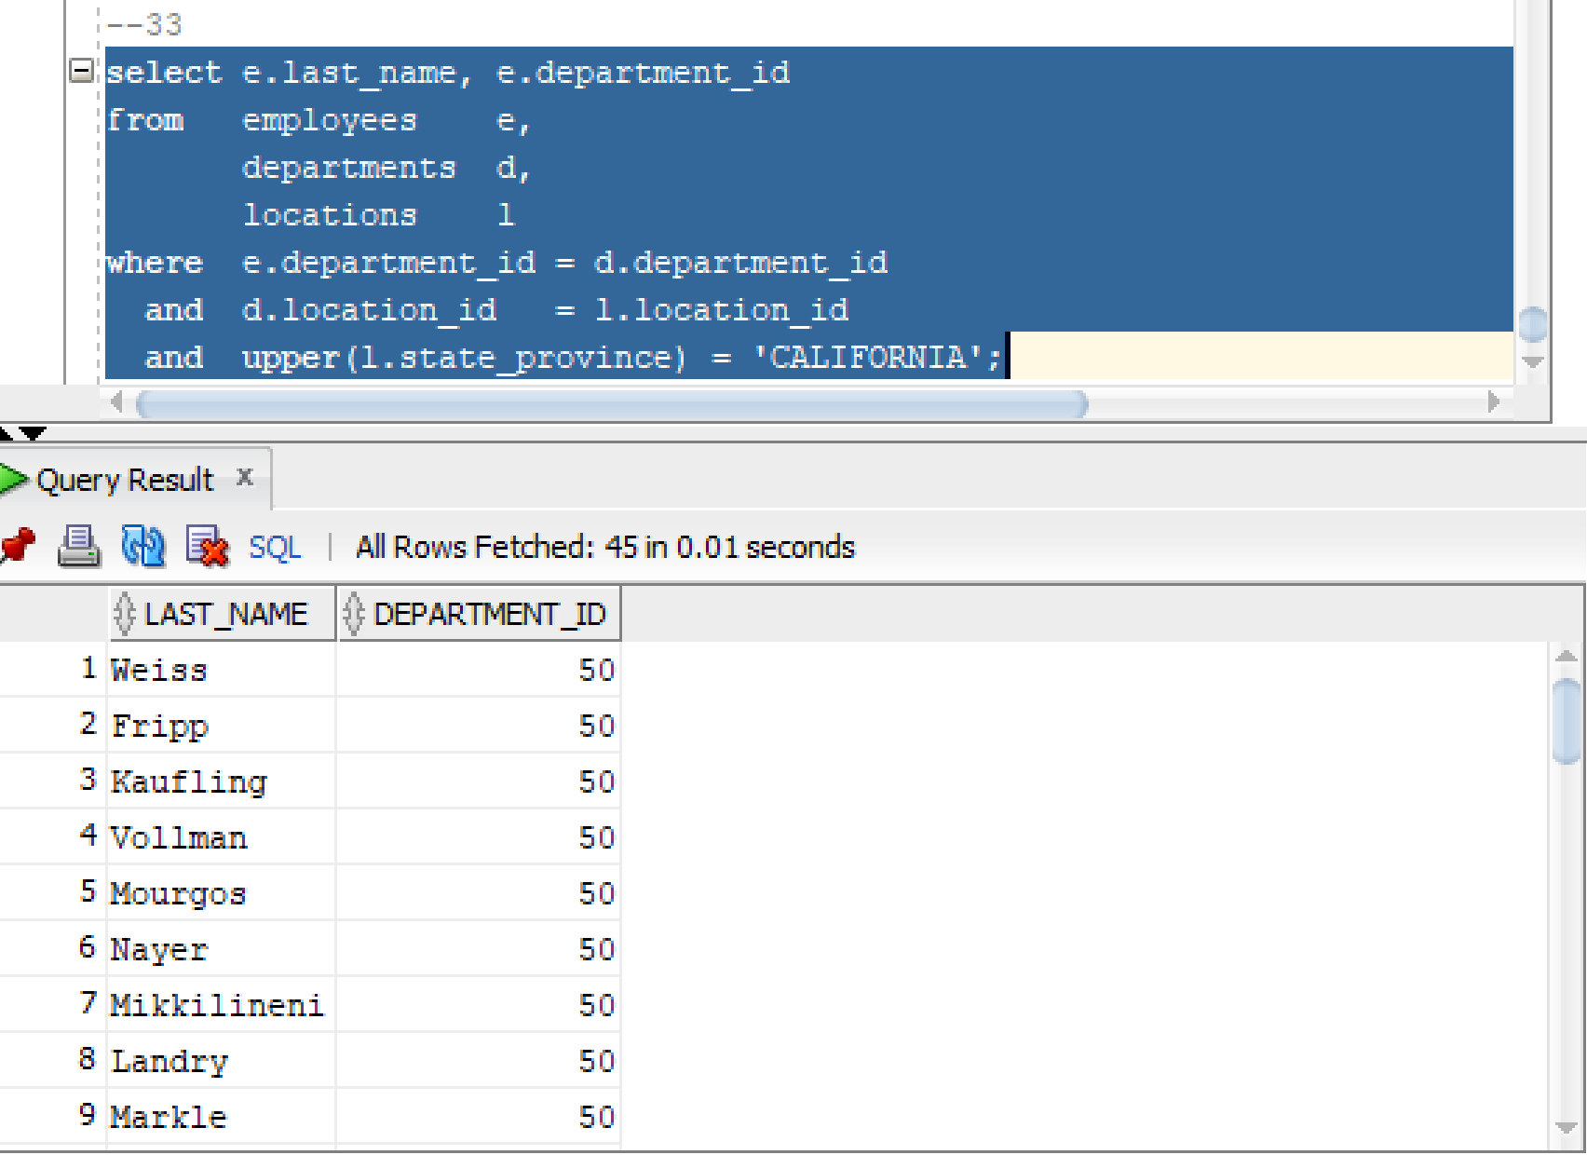

34. Cập nhật tên của nhân viên có mã 103 thành “Drexler‟.
Code:
select employee_id, last_name from employees where employee_id = 103;
update employees
set last_name = 'Drexler'
where employee_id = 103;
commit;
select employee_id, last_name from employees where employee_id = 103;
Kết quả:
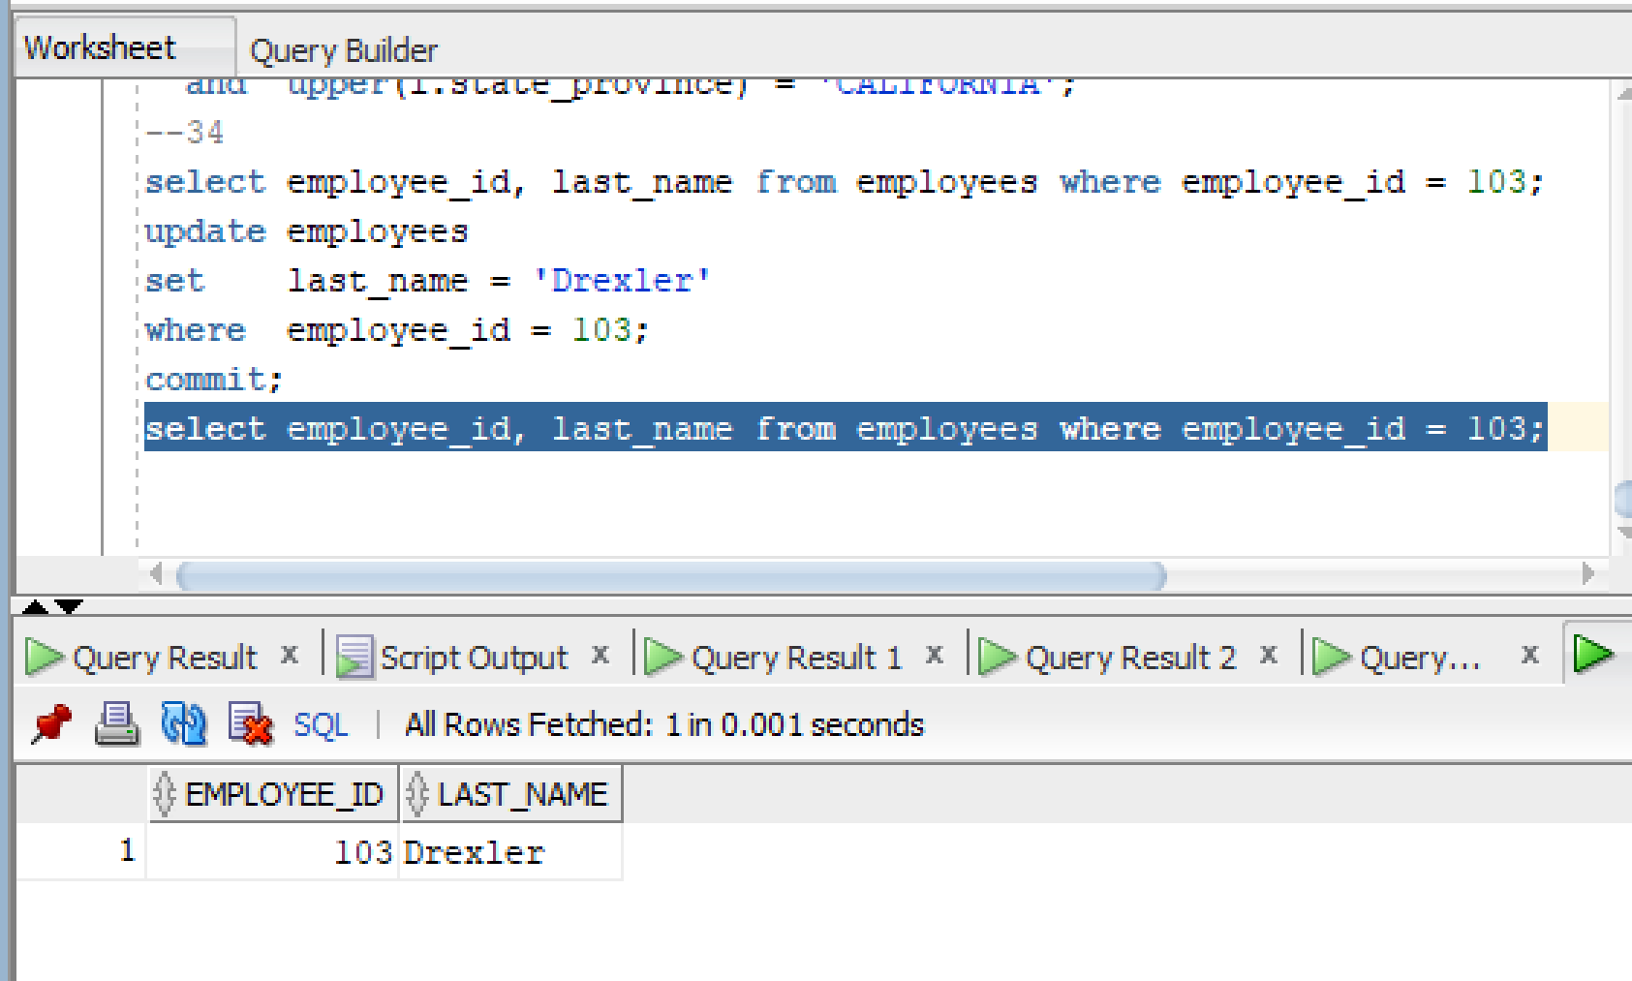

35. Liệt kê danh sách nhân viên có mức lương thấp hơn mức lương trung bình của phòng ban mà nhân viên đó làm vi ệc.
Code:
select e1.last_name, e1.salary, e1.department_id
from employees e1
where e1.salary < (select avg(e2.salary)
from employees e2
where e2.department_id = e1.department_id)
order by e1.department_id;
Kết quả:
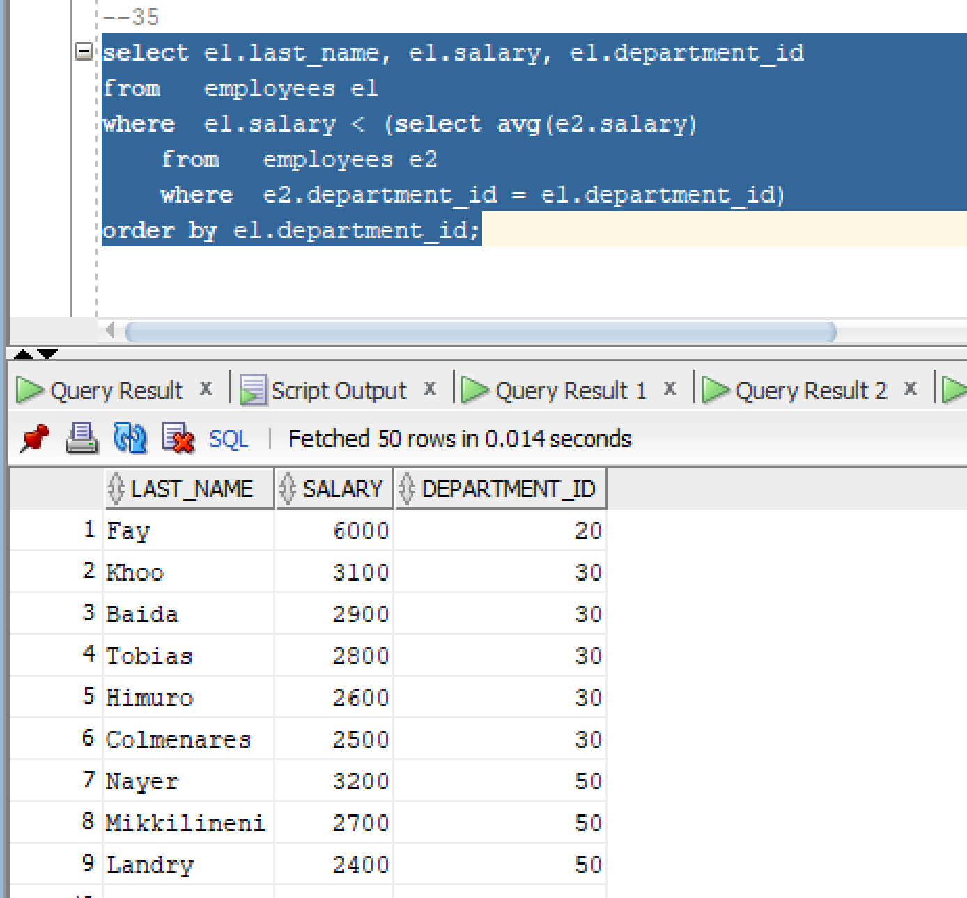
36. Tăng thêm 100$ cho những nhân viên có lương nhỏ hơn 900$.
Code:
select employee_id, last_name, salary
from employees
where salary < 900;
update employees
set salary = salary + 100
where salary < 900;
commit;
Kết quả:
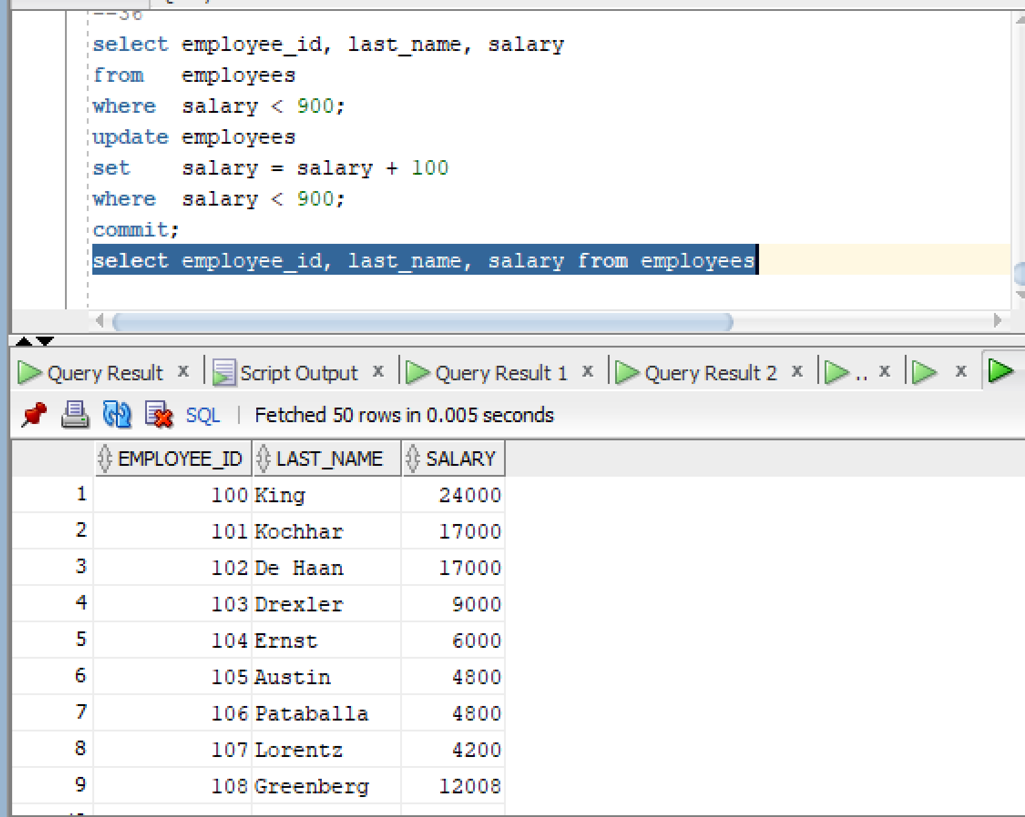

37. Xóa phòng ban 500.
Code:
select count(*) from employees where department_id = 500;
delete from departments where department_id = 500;
commit;
update employees set department_id = null where department_id = 500;
delete from departments where department_id = 500;
commit;
Kết quả:
Trước:
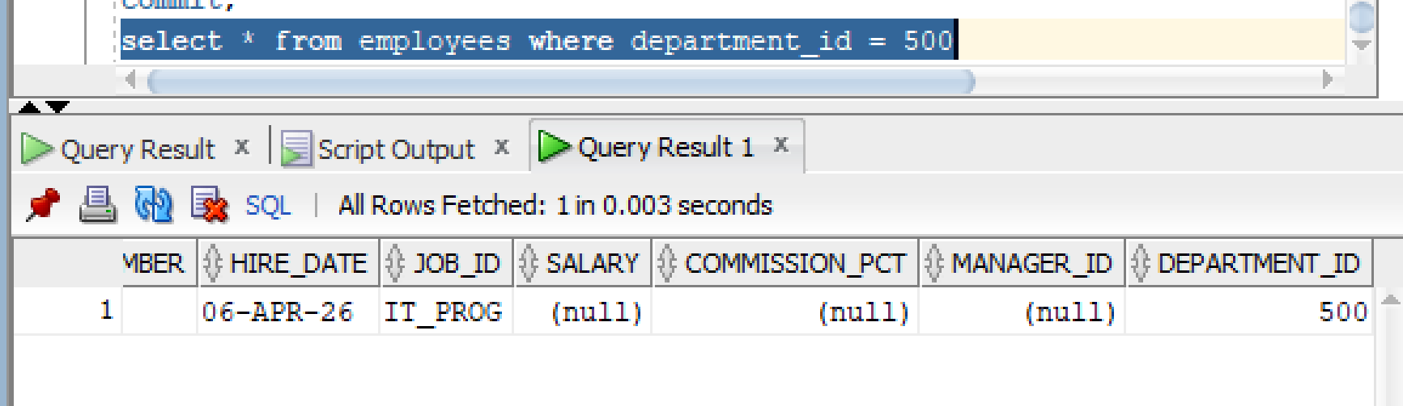
Sau:
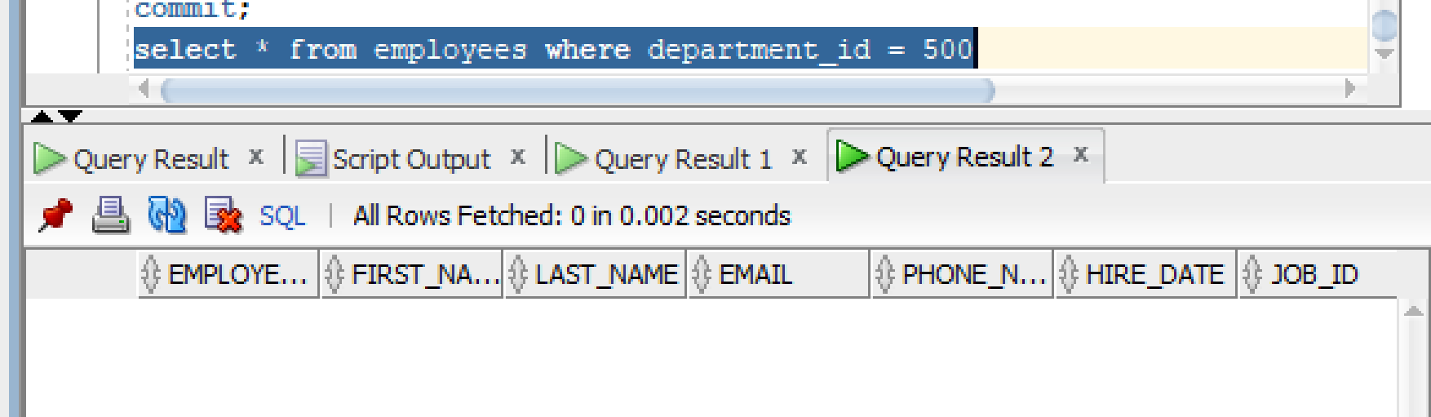

38. Xóa phòng ban nào chưa có nhân viên.
Code:
select department_id, department_name from departments
where department_id not in (
select distinct department_id from employees
where department_id is not null
);
delete from departments
where department_id not in (
select distinct department_id from employees
where department_id is not null
);
commit;
Kết quả:
Trước:
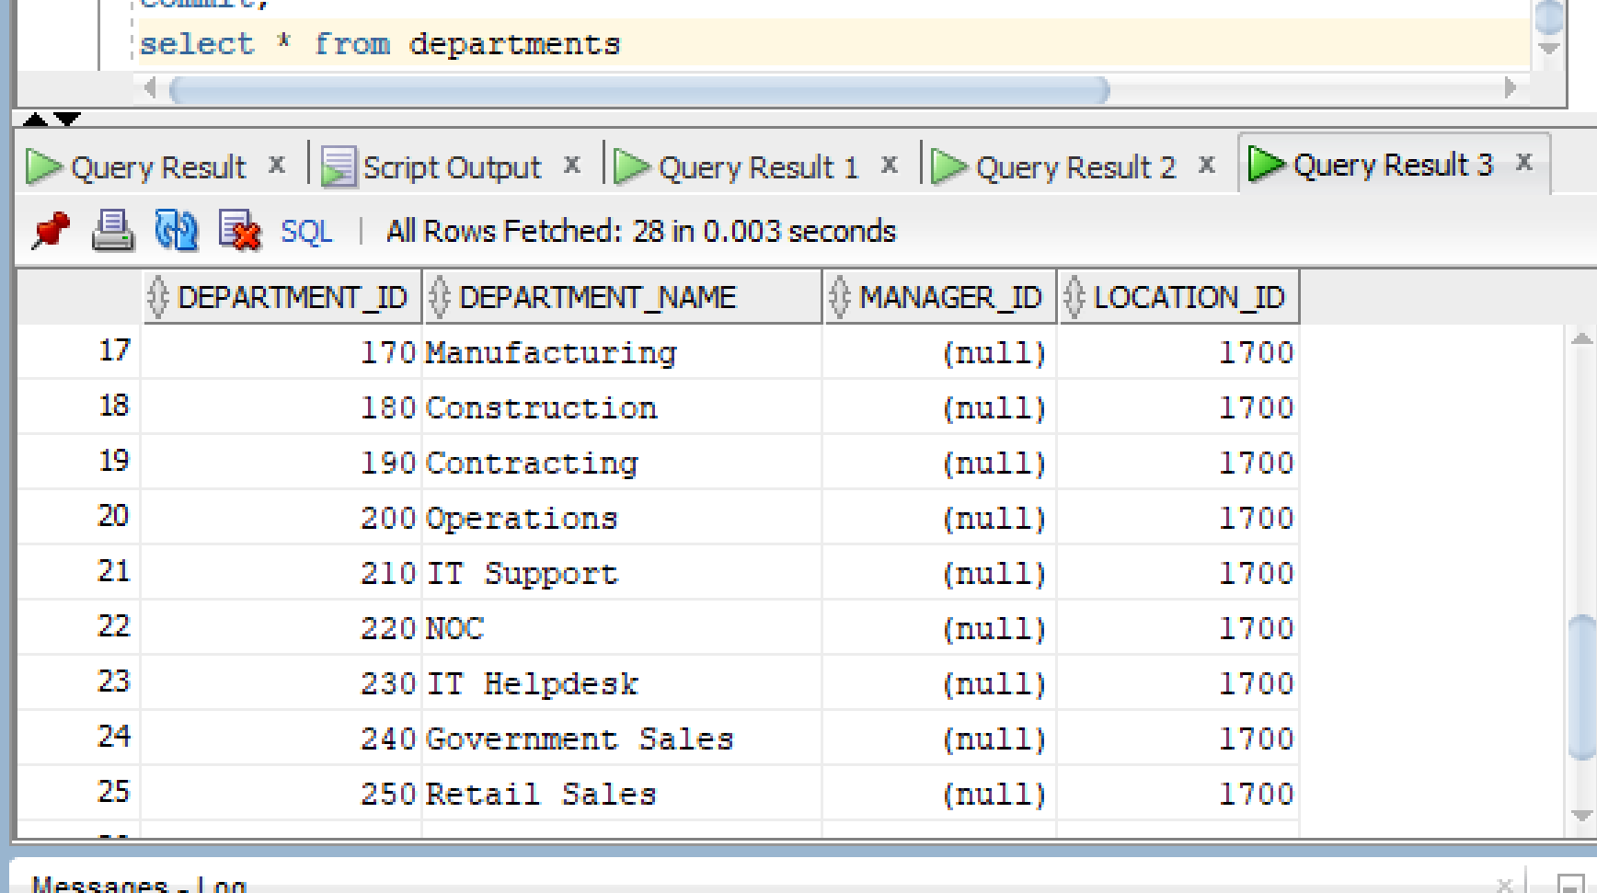
Sau:
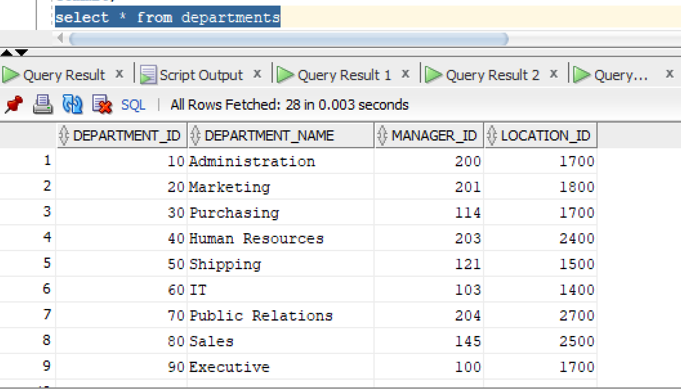

PHẦN 3: TUẦN SAU

- bảng PHONGBAN
CREATE TABLE PHONGBAN (
MAPHG NUMBER(2) PRIMARY KEY,
TENPHG NVARCHAR2(50),
TRPHG VARCHAR2(9),
NG_NHANCHUC DATE
);
- bảng NHANVIEN
CREATE TABLE NHANVIEN (
MANV VARCHAR2(9) PRIMARY KEY,
HONV NVARCHAR2(15),
TENLOT NVARCHAR2(30),
TENNV NVARCHAR2(15),
NGAYSINH DATE,
DCHI NVARCHAR2(50),
PHAI NVARCHAR2(3),
LUONG NUMBER(10,2),
MA_NQL VARCHAR2(9),
PHG NUMBER(2),
CONSTRAINT FK_NV_PHG FOREIGN KEY (PHG) REFERENCES PHONGBAN(MAPHG),
CONSTRAINT FK_NV_NQL FOREIGN KEY (MA_NQL) REFERENCES NHANVIEN(MANV)
);
- Cập nhật lại Khóa ngoại cho bảng PHONGBAN (Trưởng phòng phải là Nhân viên)
ALTER TABLE PHONGBAN ADD CONSTRAINT FK_PB_TRPHG FOREIGN KEY (TRPHG) REFERENCES NHANVIEN(MANV);
- bảng DIADIEM_PHG
CREATE TABLE DIADIEM_PHG (
MAPHG NUMBER(2),
DIADIEM NVARCHAR2(50),
CONSTRAINT PK_DD_PHG PRIMARY KEY (MAPHG, DIADIEM),
CONSTRAINT FK_DD_PHG FOREIGN KEY (MAPHG) REFERENCES PHONGBAN(MAPHG)
);
- bảng DEAN
CREATE TABLE DEAN (
MADA NUMBER(3) PRIMARY KEY,
TENDA NVARCHAR2(50),
DDIEM_DA NVARCHAR2(50),
PHONG NUMBER(2),
CONSTRAINT FK_DA_PHG FOREIGN KEY (PHONG) REFERENCES PHONGBAN(MAPHG)
);

- bảng PHANCONG
CREATE TABLE PHANCONG (
MA_NVIEN VARCHAR2(9),
MADA NUMBER(3),
THOIGIAN NUMBER(5,1),
CONSTRAINT PK_PC PRIMARY KEY (MA_NVIEN, MADA),
CONSTRAINT FK_PC_NV FOREIGN KEY (MA_NVIEN) REFERENCES NHANVIEN(MANV),
CONSTRAINT FK_PC_DA FOREIGN KEY (MADA) REFERENCES DEAN(MADA)
);
- bảng THANNHAN
CREATE TABLE THANNHAN (
MA_NVIEN VARCHAR2(9),
TENTN NVARCHAR2(15),
PHAI NVARCHAR2(3),
NGAYSINH DATE,
QUANHE NVARCHAR2(15),
CONSTRAINT PK_TN PRIMARY KEY (MA_NVIEN, TENTN),
CONSTRAINT FK_TN_NV FOREIGN KEY (MA_NVIEN) REFERENCES NHANVIEN(MANV)
);
- 1. BẢNG DMKHOA (20 bản ghi)
INSERT INTO DMKHOA VALUES ('TH', N'Công nghệ thông tin');
INSERT INTO DMKHOA VALUES ('TO', N'Toán học');
INSERT INTO DMKHOA VALUES ('VL', N'Vật lý');
INSERT INTO DMKHOA VALUES ('HH', N'Hóa học');
INSERT INTO DMKHOA VALUES ('SH', N'Sinh học');
INSERT INTO DMKHOA VALUES ('NN', N'Ngoại ngữ');
INSERT INTO DMKHOA VALUES ('KT', N'Kinh tế');
INSERT INTO DMKHOA VALUES ('QT', N'Quản trị kinh doanh');
INSERT INTO DMKHOA VALUES ('LU', N'Luật học');
INSERT INTO DMKHOA VALUES ('MT', N'Môi trường');
INSERT INTO DMKHOA VALUES ('XD', N'Xây dựng');
INSERT INTO DMKHOA VALUES ('CK', N'Cơ khí');
INSERT INTO DMKHOA VALUES ('TD', N'Thể dục thể thao');
INSERT INTO DMKHOA VALUES ('DT', N'Điện tử viễn thông');
INSERT INTO DMKHOA VALUES ('CD', N'Cơ điện tử');
INSERT INTO DMKHOA VALUES ('YK', N'Y khoa');
INSERT INTO DMKHOA VALUES ('DH', N'Dược học');
INSERT INTO DMKHOA VALUES ('BC', N'Báo chí truyền thông');
INSERT INTO DMKHOA VALUES ('DL', N'Du lịch');
INSERT INTO DMKHOA VALUES ('VH', N'Văn học');
- 2. BẢNG DMMH (20 bản ghi)
INSERT INTO DMMH VALUES ('M1', N'Toán cao cấp A1', 45);
INSERT INTO DMMH VALUES ('M2', N'Cơ sở dữ liệu', 60);
INSERT INTO DMMH VALUES ('M3', N'Cấu trúc dữ liệu', 60);
INSERT INTO DMMH VALUES ('M4', N'Mạng máy tính', 45);
INSERT INTO DMMH VALUES ('M5', N'Lập trình Java', 75);
INSERT INTO DMMH VALUES ('M6', N'Vật lý đại cương', 45);
INSERT INTO DMMH VALUES ('M7', N'Hóa đại cương', 45);
INSERT INTO DMMH VALUES ('M8', N'Kinh tế vi mô', 60);
INSERT INTO DMMH VALUES ('M9', N'Tiếng Anh cơ bản', 45);
INSERT INTO DMMH VALUES ('10', N'Pháp luật đại cương', 30); -- Mã 2 ký tự
INSERT INTO DMMH VALUES ('11', N'Môi trường học', 45);
INSERT INTO DMMH VALUES ('12', N'Sức bền vật liệu', 60);
INSERT INTO DMMH VALUES ('13', N'Cơ lý thuyết', 45);
INSERT INTO DMMH VALUES ('14', N'Mạch điện tử', 60);
INSERT INTO DMMH VALUES ('15', N'Giải phẫu học', 90);
INSERT INTO DMMH VALUES ('16', N'Hóa dược', 60);
INSERT INTO DMMH VALUES ('17', N'Cơ sở văn hóa VN', 30);
INSERT INTO DMMH VALUES ('18', N'Marketing căn bản', 45);
INSERT INTO DMMH VALUES ('19', N'Tâm lý học', 30);
INSERT INTO DMMH VALUES ('20', N'Lịch sử Đảng', 45);
- 3. BẢNG DMSV (20 bản ghi)
INSERT INTO DMSV VALUES ('S01', N'Nguyễn Văn', N'An', N'Nam', TO_DATE('15/02/2003', 'DD/MM/YYYY'), N'Hà Nội', 'TH', 1500000);
INSERT INTO DMSV VALUES ('S02', N'Trần Thị', N'Bình', N'Nữ', TO_DATE('20/08/2003', 'DD/MM/YYYY'), N'Hải Phòng', 'TO', 0);
INSERT INTO DMSV VALUES ('S03', N'Lê Hoàng', N'Cường', N'Nam', TO_DATE('10/11/2002', 'DD/MM/YYYY'), N'Đà Nẵng', 'VL', 2000000);
INSERT INTO DMSV VALUES ('S04', N'Phạm Thị', N'Dung', N'Nữ', TO_DATE('05/01/2004', 'DD/MM/YYYY'), N'Nghệ An', 'HH', 1000000);
INSERT INTO DMSV VALUES ('S05', N'Hoàng Văn', N'Em', N'Nam', TO_DATE('25/12/2003', 'DD/MM/YYYY'), N'TP.HCM', 'SH', 0);
INSERT INTO DMSV VALUES ('S06', N'Vũ Thị', N'Phượng', N'Nữ', TO_DATE('14/03/2003', 'DD/MM/YYYY'), N'Nam Định', 'NN', 500000);
INSERT INTO DMSV VALUES ('S07', N'Đặng Văn', N'Giang', N'Nam', TO_DATE('22/07/2002', 'DD/MM/YYYY'), N'Hà Tĩnh', 'KT', 0);
INSERT INTO DMSV VALUES ('S08', N'Bùi Thị', N'Hoa', N'Nữ', TO_DATE('30/09/2004', 'DD/MM/YYYY'), N'Thanh Hóa', 'QT', 1200000);
INSERT INTO DMSV VALUES ('S09', N'Đỗ Minh', N'Khôi', N'Nam', TO_DATE('11/11/2003', 'DD/MM/YYYY'), N'Cần Thơ', 'LU', 0);
INSERT INTO DMSV VALUES ('S10', N'Ngô Thị', N'Lan', N'Nữ', TO_DATE('02/02/2003', 'DD/MM/YYYY'), N'Bắc Ninh', 'MT', 800000);
INSERT INTO DMSV VALUES ('S11', N'Dương Văn', N'Mạnh', N'Nam', TO_DATE('18/05/2002', 'DD/MM/YYYY'), N'Hải Dương', 'XD', 0);
INSERT INTO DMSV VALUES ('S12', N'Lý Thị', N'Nga', N'Nữ', TO_DATE('27/06/2004', 'DD/MM/YYYY'), N'Lạng Sơn', 'CK', 1500000);
INSERT INTO DMSV VALUES ('S13', N'Đinh Văn', N'Phong', N'Nam', TO_DATE('09/08/2003', 'DD/MM/YYYY'), N'Ninh Bình', 'TD', 0);
INSERT INTO DMSV VALUES ('S14', N'Đào Thị', N'Quyên', N'Nữ', TO_DATE('12/12/2002', 'DD/MM/YYYY'), N'Thái Bình', 'DT', 2000000);
INSERT INTO DMSV VALUES ('S15', N'Trương Văn', N'Sơn', N'Nam', TO_DATE('04/04/2004', 'DD/MM/YYYY'), N'Quảng Nam', 'CD', 0);
INSERT INTO DMSV VALUES ('S16', N'Lâm Thị', N'Thu', N'Nữ', TO_DATE('19/10/2003', 'DD/MM/YYYY'), N'Bình Định', 'YK', 3000000);
INSERT INTO DMSV VALUES ('S17', N'Mai Văn', N'Uy', N'Nam', TO_DATE('21/01/2002', 'DD/MM/YYYY'), N'Khánh Hòa', 'DH', 0);
INSERT INTO DMSV VALUES ('S18', N'Phùng Thị', N'Vy', N'Nữ', TO_DATE('07/07/2004', 'DD/MM/YYYY'), N'Đồng Nai', 'BC', 1000000);
INSERT INTO DMSV VALUES ('S19', N'Châu Văn', N'Xuân', N'Nam', TO_DATE('16/09/2003', 'DD/MM/YYYY'), N'Bình Dương', 'DL', 0);
INSERT INTO DMSV VALUES ('S20', N'Tô Thị', N'Yến', N'Nữ', TO_DATE('28/02/2002', 'DD/MM/YYYY'), N'Vũng Tàu', 'VH', 1500000);
- 4. BẢNG KETQUA (20 bản ghi)
INSERT INTO KETQUA VALUES ('S01', 'M1', 8.5);
INSERT INTO KETQUA VALUES ('S01', 'M2', 9.0);
INSERT INTO KETQUA VALUES ('S02', 'M2', 7.5);
INSERT INTO KETQUA VALUES ('S03', 'M1', 6.0);
INSERT INTO KETQUA VALUES ('S04', 'M4', 8.0);
INSERT INTO KETQUA VALUES ('S05', 'M7', 5.5);
INSERT INTO KETQUA VALUES ('S06', 'M9', 9.5);
INSERT INTO KETQUA VALUES ('S07', 'M8', 7.0);
INSERT INTO KETQUA VALUES ('S08', '18', 8.5);
INSERT INTO KETQUA VALUES ('S09', '10', 6.5);
INSERT INTO KETQUA VALUES ('S10', '11', 8.0);
INSERT INTO KETQUA VALUES ('S11', '12', 5.0);
INSERT INTO KETQUA VALUES ('S12', '13', 7.5);
INSERT INTO KETQUA VALUES ('S13', 'M1', 6.5);
INSERT INTO KETQUA VALUES ('S14', '14', 9.0);
INSERT INTO KETQUA VALUES ('S15', '14', 8.0);
INSERT INTO KETQUA VALUES ('S16', '15', 9.5);
INSERT INTO KETQUA VALUES ('S17', '16', 7.0);
INSERT INTO KETQUA VALUES ('S18', '17', 8.5);
INSERT INTO KETQUA VALUES ('S19', 'M9', 6.0);

COMMIT;

